智能故障检测与设备寿命预测系统
选题四 赛题五 技术文档

摘要
面向电机等旋转设备的状态监测与预测性维护需求，本系统以米联客 MLK-F3P-DR1M90G 开发平台为核心，采用 PL、PS 与板载 NPU 协同架构，实现多源数据采集、硬件特征提取、故障分类分级、剩余寿命推理、可视化监测和加密记录。PL 并行接入温度、三轴振动、电流及 RS485 转速通道，完成协议解析、共同时基时间戳、时域统计与 FFT 分析，经 AXI 寄存器和 HP1 DMA 向 Linux 系统传输数据。PS 运行本地 Qt 看板与模型工作线程，提供 HDMI 显示、PC 远程监测、波形回看和结构化运维工单。
故障诊断采用六分支特征融合网络，输出正常、过载、欠压、过热、电机倾斜五类中的唯一主类，并给出所选故障的三级严重度。寿命评估采用文献中的 FKP-DVGT 模型，结合 KAN 特征融合与时间、空间双视图图 Transformer，本项目完成数据处理、训练配置、CPU/NPU 混合移植及应用封装。故障模型在同批台架记录留出的 360 窗上分类正确率为 100%，分类与分级联合正确率为 98.89%；独立板测网络平均前向为 3.988 ms/窗。寿命模型补充上板测试平均为 46.35 ms/窗，5～20 轮中间区间平均偏差小于 10%，两端区间偏差较大。当前寿命部署以数据集回放为验证载体；实采输入适配、独立重采精度、蜂窝公网通信及长期稳定性需按对应试验补齐。
关键词 安路 FPSoC 多传感器采集 故障诊断 剩余寿命预测 NPU 混合推理

第一部分 作品概述

1.1 功能与特性
系统围绕“采集、分析、呈现、留存、告警”组织功能。PL 采集温度、三轴振动、电流及转速，执行时域和频域计算；PS 负责实时曲线、参数配置、原始波形记录及历史回看。故障模型对四秒上下文进行五分类和所选故障三级分级；确认后的异常可联动声光及工单。寿命模型在板端执行已归一化数据集窗口的剩余轮次预测。HDMI 本地端与 PC 端共享板端采集数据，支持加密通信、异常标签、工单确认及 CSV 导出。

1.2 应用领域
作品面向小型电机、风机、水泵及传动装置的状态观察、运维辅助和实验验证，可用于设备状态看板、故障样本采集及边缘算法部署研究。当前实物对象为独立供电、独立调速的市售 755 电机装置，系统执行监测与告警，不承担电机闭环控制。跨设备应用需重新确认传感器安装、工况范围、类别标签、标定系数和模型分布；寿命模型还需匹配完整多通道退化数据与寿命标签。

1.3 主要技术特点
PL 承担并行协议时序、统计和频谱运算；PS 承担 Linux 驱动、存储、网络和交互；NPU 承担经数值验证的卷积或样条全连接子图。控制路径采用 AXI4-Lite，连续数据采用 HP1 DMA 环形缓冲。故障模型融合时频、频谱、统计、姿态和快慢状态，隔离机械路径与温度路径。寿命模型按冻结输入契约移植，保持轮次单位及输入排列。运行包校验模型身份、ABI 和文件哈希，数据不足、结果过期或推理失败时显式显示不可用。

1.4 主要性能指标
表1 1.4 主要性能指标
项目 | 指标 | 适用范围
故障五分类 | 360/360 | 同批记录留出集
分类分级联合正确 | 356/360 | 同上
故障前向耗时 | 3.988 ms/窗 | 独立混合板测
寿命前向耗时 | 46.35 ms/窗 | 补充上板测试
寿命平均偏差 | 中段＜10% | 5～20轮
DMA采集龄 | 0.59～1.70 ms | 16块基线

各项统计条件及待补字段见第三部分。

1.5 主要创新点
（1）将异构总线采集、硬件统计和 FFT 集成到同一 PL 数据通路。
（2）以六分支融合及温度隔离完成主故障分类和有序分级。
（3）针对两类网络选择经数值核对的 CPU/NPU 子图，兼顾速度与正确性。
（4）将原始波形、模型结果、加密工单和回看标签关联，形成可追溯运维链路。FKP-DVGT 算法来源为参考文献[2]。

1.6 设计流程
根据赛题确定监测与量化指标，完成器件接口和数据契约，再分别实现 PL 逻辑、Linux 驱动及双端应用。故障模型由台架数据形成特征与标签，寿命模型由公开电机退化数据训练；两者经过离线对照、量化误差核验和板端回放后封装到应用。最后开展实采联调、工单验证与连续运行测试。
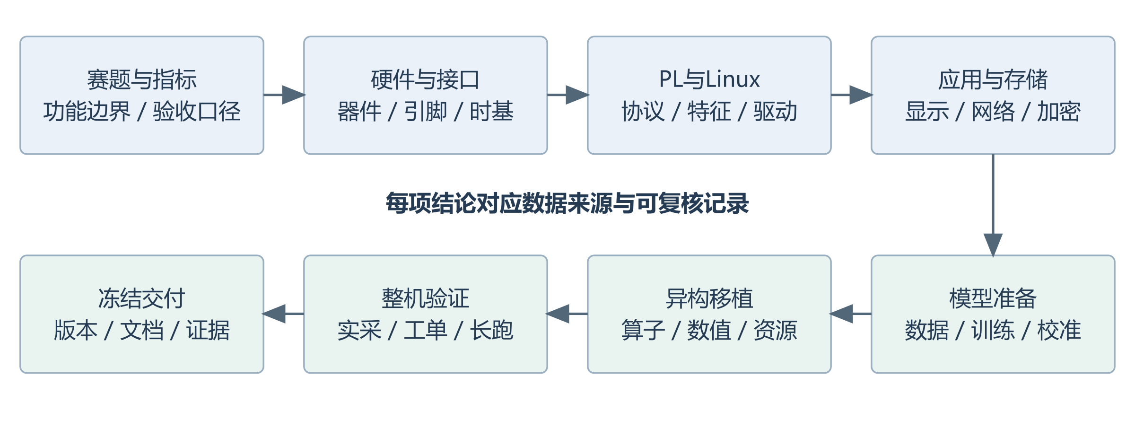
图1 系统设计与验证流程

第二部分 系统组成及功能说明

2.1 整体介绍
2.1.1 系统边界与数据流
系统由被测电机、传感器及载板、FPSoC 开发板、HDMI 显示设备和通信 PC 组成。被测电机由配套电源适配器及调速器驱动，监测系统从外部获取状态量。温度、振动与电流接入 J12 扩展接口，编码器通过开发板 RS485 接入；传感器载板主要完成供电、接口引出及霍尔电流路径接线。
PL 将事件时间戳与传感器值组合，提供寄存器快照、特征和连续波形。PS 经字符设备访问控制区并消费 DMA 缓冲，将同源结果交给显示、记录、网络与模型模块。模型结果包含来源、窗口编号、后端、有效性和耗时，避免在显示层把现场数据、历史波形和数据集评估混用。
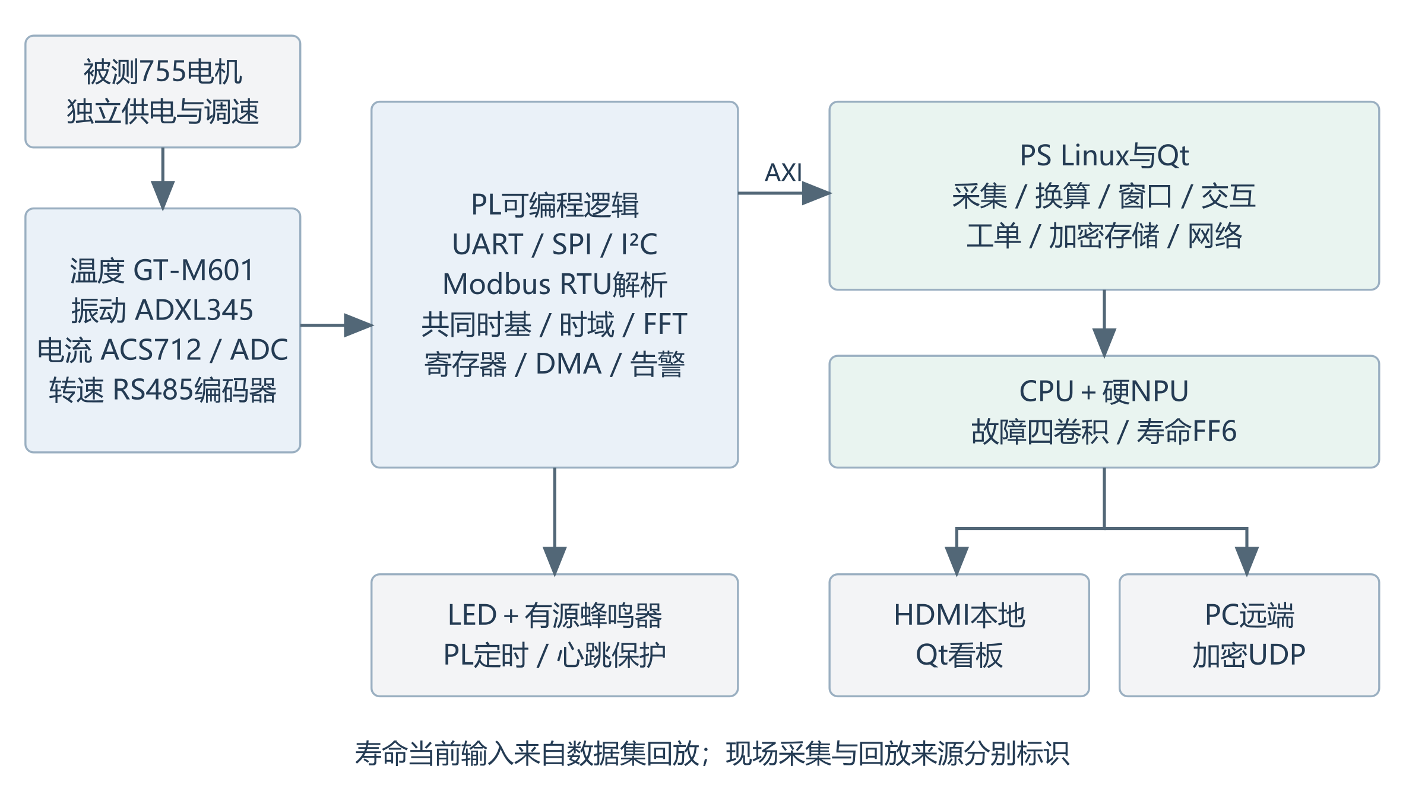
图2 系统总体结构与数据流
2.1.2 异构任务分工
表2 2.1.2 异构任务分工
执行域 | 主要任务 | 主要输入与输出
PL | UART/SPI/I²C/Modbus解析、时基、时域特征、FFT、DMA、告警定时 | 器件原始数据→时间戳、寄存器、DDR数据块、告警引脚
PS Linux | 驱动、换算、窗口调度、Qt交互、网络、加密存储 | 采集块与配置→物理量、模型输入、界面、文件及工单
硬NPU | 故障四卷积、寿命FF6指定样条FC | 量化张量→量化算子结果
PC | 数据展示、回看、配置与工单接收 | 加密数据报→远端界面与本机记录

故障网络与寿命网络的部署计划不同，不能把“四卷积”与“六个样条分支”合并描述为同一个模型。厂商运行时需要配套硬 NPU、软 NPU 和 CMA 设备；本项目选定模型的已验证加速计算实际发生在硬 NPU，软核设备初始化成功不等同于软算子被执行。
2.1.3 对赛题基础任务的落实
赛题要求 PL 高实时功能、Linux 与交互及存储、AXI 双向互通、NPU 工业智能、工业总线与量化测试六项基础交付[1]。本系统采用 PL 的 RS485/Modbus RTU 工业总线时序解析作为高实时硬件功能的直接落点，并以多传感器采集及特征提取扩展功能。采集采用共同时基和对齐锁存，不能表述为全部器件在同一物理时刻采样。
高级方向涉及故障分级、寿命误差、4G 工单和加密日志。当前分类分级与寿命回放均有板端依据，但寿命中段结论不覆盖全寿命区间；4G 公网、实采寿命推理及长期稳定性保留独立验收，完成情况见第三部分。

2.2 硬件系统介绍
2.2.1 硬件整体介绍
核心平台为 MLK-F3P-DR1M90G，采用安路 DR1M90G FPSoC。PS 运行嵌入式 Linux，PL 实现传感器协议逻辑、数据搬运及特征处理。HDMI 输出本地看板，网口或无线链路连接 PC，SD 卡保存系统与记录。各接口的电平、引脚和设备树需要与实际烧录码流匹配[3]。
表3 2.2.1 硬件整体介绍
组成 | 型号或实现 | 功能与接口
被测对象 | 市售755电机及配套调速器 | 独立运行，外部状态监测
温度 | GT-M601 | 自主上报，PL UART接收
振动 | ADXL345 | 三轴加速度，三线SPI及INT1
电流 | ACS712-20A＋ADS1115 | 霍尔模拟输出，经I²C ADC读取
转速 | OID-R3808B-12S1S | RS485/Modbus RTU
传感器载板 | 自制MLK-F3P载板 | 5V分配、3.3V引出、J12扩展及电流端子
显示与交互 | HDMI显示器、USB输入设备 | Qt linuxfb本地界面
存储与通信 | SD、以太网、USB无线组件 | 本地记录与PC协同；4G实网验收TBD

核心板电源与传感器电源按各自接口接入，电机功率回路独立。采集误差会受到传感器装配、地线、ADC 零点和器件采样时钟影响，模型性能不能代替这些硬件标定。
2.2.2 机械设计与安装
当前方案以市售电机装置作为被测对象，电机固定方式：通过支架固定在底座上；振动传感器安装位置：电机顶端；测温位置：探头紧贴电机侧面；编码器连接与传动比： 1:1。
振动传感器应与被测机座保持稳定的机械耦合，并记录 X/Y/Z 相对轴向。安装姿态是倾斜模型的参考条件之一，重新装配后需检查重力参考与量程。温度测点应固定，避免距离或表面状态变化成为训练与实测分布差异。编码器的机械连接、每转计数与正方向需形成一致记录。
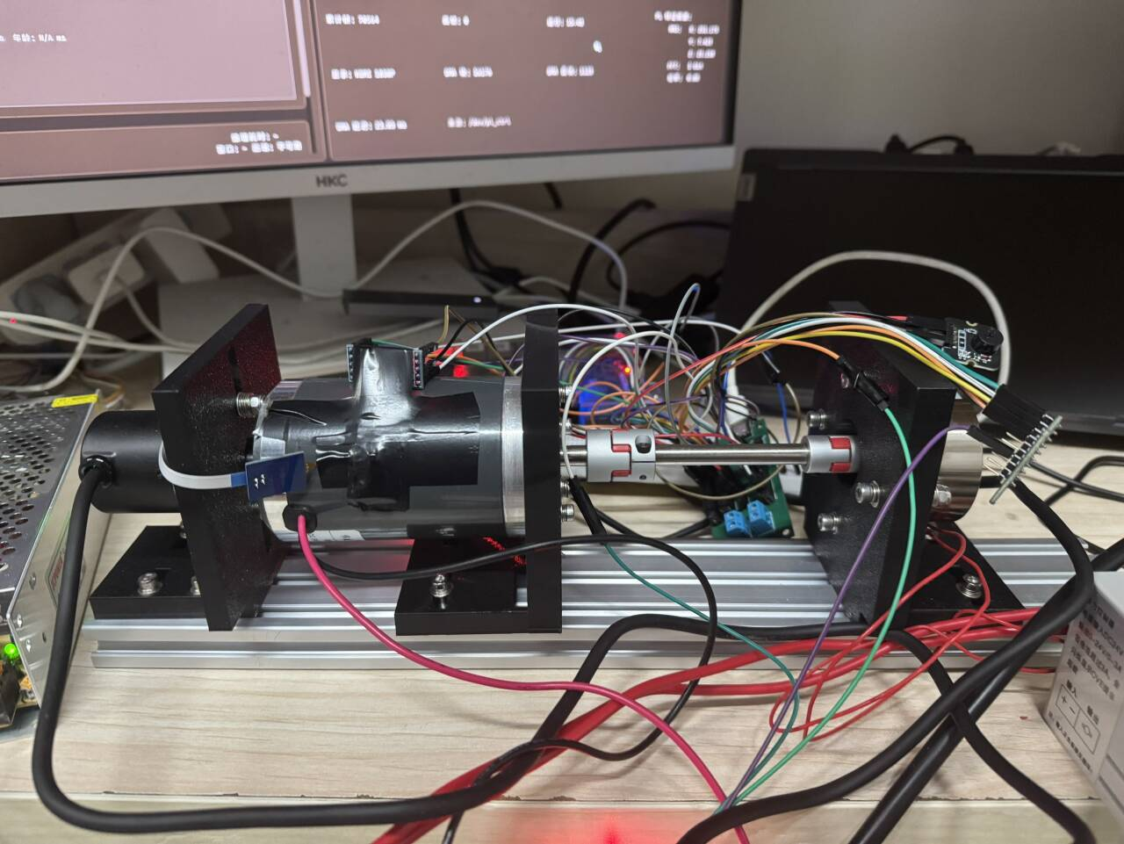
图3 机械安装及传感器位置实拍
2.2.3 电路各模块介绍
传感器载板供电与连接
载板通过 USB-C 接收 5 V，CC1/CC2 分别使用 5.1 kΩ 下拉；VBUS 经 1.1 A PTC 后进入传感器 5 V 母线，使用 SMBJ5.0A TVS、10 μF 储能及 100 nF 去耦。J2 为 2×8 排母，奇数脚为 5 V、偶数脚为 GND；P1 与 P2 逐脚并联引出 J12，H1 四脚均为核心板来源的 3.3 V[4]。
载板全板单域共地，经 P1.2/P2.2 与核心板相连。P2 是同组网络的并联引出，不是第二套独立 GPIO。USB-C 5 V 用于传感器模块，电机大电流不通过供电排母。载板工程文件为 ../eda/MLK-F3P.eprj2，文档记录为 13 个器件、81 条导线和 32 个网络；原理图与 PCB 成图尚需按最终工程版本补入。
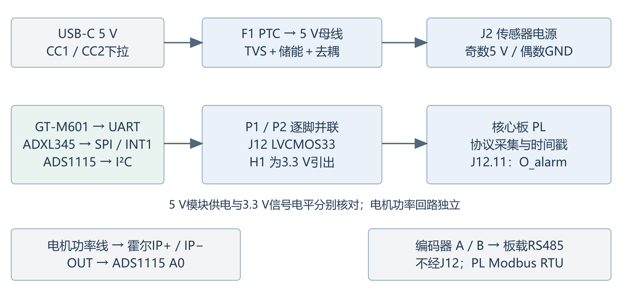
图4 传感器供电与关键信号连接示意
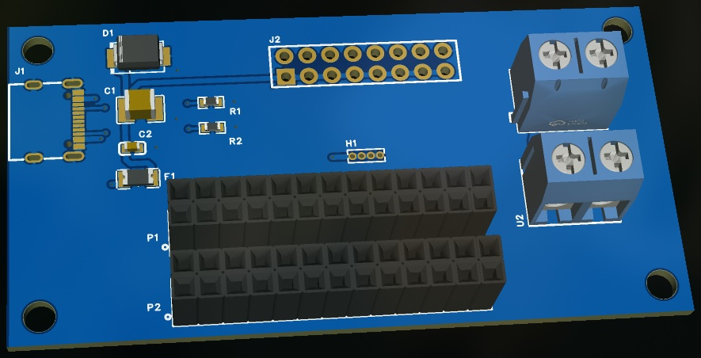
图5 传感器载板3D图
关键信号映射
表4 关键信号映射
通道 | 信号 | J12引脚 | 芯片球号 | 方向
温度 | UART RX | 5 | T9 | 输入
振动 | SCLK / SDIO / CS_N | 3 / 4 / 6 | Y12 / Y13 / U10 | 输出 / 双向 / 输出
振动 | INT1 | 7 | T5 | 输入
电流ADC | SCL / SDA | 9 / 10 | V6 / W6 | 开漏双向
声光 | O_alarm | 11 | U7 | 高有效输出

J12 采用 LVCMOS33。I²C 和 SPI 双向线的约束及外部上拉须按接口契约执行，模块供电为 5 V 不代表信号可直接输入 5 V。转速使用开发板板载 RS485 接口，不占用上述 J12 传感器引脚[3]。
电流通路与物理量换算
ACS712-20A 使用 5 V 供电，标称零电流电压为 2.5 V、灵敏度为 100 mV/A。模块 OUT 接 ADS1115 A0，ADDR 接地，对应地址 0x48；ADC 配置单端测量、PGA 为 ±4.096 V、125 μV/LSB[4]。PL 保留原始 signed16 ADC 码，PS 使用零点和增益换算电流。
$$I [A] = (ADC_code - zero_code) × 0.00125$$
默认 zero_code 为 20000，对应 2.5 V。实际零点应在电机停止且确认零电流时校正，不能以默认系数代替实测。当前正向满量程约对应 +15.96 A，且 ADC 引脚电压须处于 GND～VDD；ACS712 的 ±20 A 标称范围不能直接作为整条采集通路的有效范围。达到 ADC 上限时应显示饱和，饱和窗口不宜作为有效模型输入。
电机功率线通过霍尔模块 IP+/IP− 和螺钉端子，使用满足电流要求的线材；载板说明给出不小于 18 AWG 的接线要求。大电流不经过杜邦信号线或 2.54 mm 排母。
温度与振动采集
GT-M601 自主上报，PL 接收完整数据帧后更新数值、计数和时间戳，温度码单位为 0.1 ℃。由于该传感器不可由 PL 统一触发，温度只能在共同时基上记录接收时刻。ADXL345 使用三线 SPI，PL 结合 DATA_READY 读取三轴值；当前显示尺度为约 0.0039 g/LSB。
器件配置的振动名义速率为 3200 SPS，实测约 3123 Hz；这属于器件输出节奏的观测值，不能因设定值为 3200 就把实际时间轴强制写成精确 3200。读取计数与 DATA_READY 一致性用于判定漏采，参考源标定用于确定采样准确率，两者分别验收。
RS485 转速通道
转速编码器采用 9600、8N1、站号 1 的 Modbus RTU 查询方式。PL 实现软 UART、DE 方向控制、初始化、查询、CRC 检查、超时与错误恢复。测速采样时间和事务等待均为 100 ms，完整轮询周期还包括报文传输和解析时间，不应直接标为精确 10 Hz。
$$rpm = \frac{raw_speed × 60 × 1000}{4096 × 100}$$
按每转 4096 计数和 100 ms 测速窗换算有符号转速。停止时数据为零，通信失败时保留最后有效数据并设置离线状态；界面依据有效性显示不可用，不把离线误显示成正常零转速。RS485 通道按自身事件单独成帧，不纳入温度、振动、电流的 1 kHz 对齐锁存帧。
2.2.4 PL 数据采集与硬件特征
共同时基与对齐快照
PL 采用 100 MHz 计数时基，分辨率为 10 ns；通道有效事件到达时保存时间戳，1 kHz 节拍锁存各通道最新值形成可读快照。时间戳的数字分辨率与传感器物理采样同步精度是不同概念。ADXL345、ADS1115 的内部转换速率独立，GT-M601 为自主上报，因此系统实现的是共同时基上的准同步记录。
32 位 100 MHz 计数约每 42.95 s 回绕，软件按模差值展开时间，不能直接把较小的新计数判为时间倒退。读取多字快照时使用版本或序号前后校验，避免一个结果同时包含两个更新周期的数据。
时域特征计算
time_features 对振动 X/Y/Z 与电流分别使用窗口处理，默认 N=256、步长 H=128，可配置 N=512。窗口按实际接受的样本推进，复位后收满 N 点才给出首个结果，不以补零制造完整窗口。输出包括均值、RMS、总体方差、峰峰值、峰值因子、过零率和 Pearson 峭度[5]。
$$μ = \frac{\sum_{i=1}^{N}{x_{i}}}{N} RMS = \sqrt{\frac{\sum_{i=1}^{N}{{x_{i}}^{2}}}{N}} PP = max(x) - min(x)$$
$$σ^{2} = \frac{\sum_{i=1}^{N}{{(x_{i}- μ)}^{2}}}{N} CF = \frac{max|x|}{RMS} K = \frac{\frac{\sum_{i=1}^{N}{{(x_{i}- μ)}^{4}}}{N}}{σ^{4}}$$
过零率统计 N−1 个相邻样本对的符号跨越，零归入非负类。RMS 或方差为零时相应比值输出零，并同时设置退化标志。整数实现以 dᵢ=Nxᵢ−Σx 保持中心矩精度，使用有界位宽的乘加、逐对开方和恢复除法，避免先舍入均值带来峭度偏差。
除峰峰值外，多数统计字段使用 Q16 表示，电流统计仍基于 ADC 原始码。电流零偏含有霍尔 2.5 V 偏置，因此未经物理换算的电流 RMS 不能直接解释为安培有效值。特征单元 valid/ready 握手记录接受与 overrun；器件源不可反压，发生 overrun 时必须保留状态供上层判断。
FFT 与频谱快照
频域模块采用自研串行 radix-2 DIT FFT，支持 256/512 点及矩形或周期 Hann 窗。蝶形复用乘法及缓存，在当前振动采样率下以较低并行资源完成处理。内部复数采用定点格式，每级除以 2，总体对应 DFT(x·w)/N；输出自然顺序频点。上位机使用实际或配置采样率将 bin 转为频率。
$$X[k] = \frac{1}{N}\sum_{n=0}^{N-1}{x[n]w[n] exp(\frac{-j2πkn}{N})} f[k] = \frac{kf_{s}}{N}$$
当前完整频谱窗口包含 256 个 bin。以名义 3200 Hz 换算时 bin 间隔为 12.5 Hz。功率窗口采用 |X[k]|² 右移定标后存储，PS 必须使用与 PL 接口版本匹配的尺度。bin RAM 在同一时钟域读写，完成整窗后经 push/ack 握手复制到 AXI 可读快照，避免跨域访问同一存储而产生不一致。峰值寄存器和频谱窗口需按各自定标对照。
PL 的 256 点实时 FFT 与故障模型的原生块 PSD、时频特征是不同处理链。当前模型预处理在 CPU 侧按冻结定义执行，不能把 PL 特征直接替换模型输入而省略数值验收。
2.2.5 AXI 控制与 DMA 连续数据通路
系统将小数据控制与大数据传输分开。pl_ctrl 基址为 0x80000000，通过 GP0 AXI4-Lite 访问控制、状态、传感器快照和特征窗口。当前采集与声光 ABI 为 v1.3，对应 ID=0x504C0103；验证报告中的部分 DMA/寿命记录来自 ID=0x504C0102 的基线，引用时按测试对象保留版本，不将不同镜像视为同一轮完整验收。
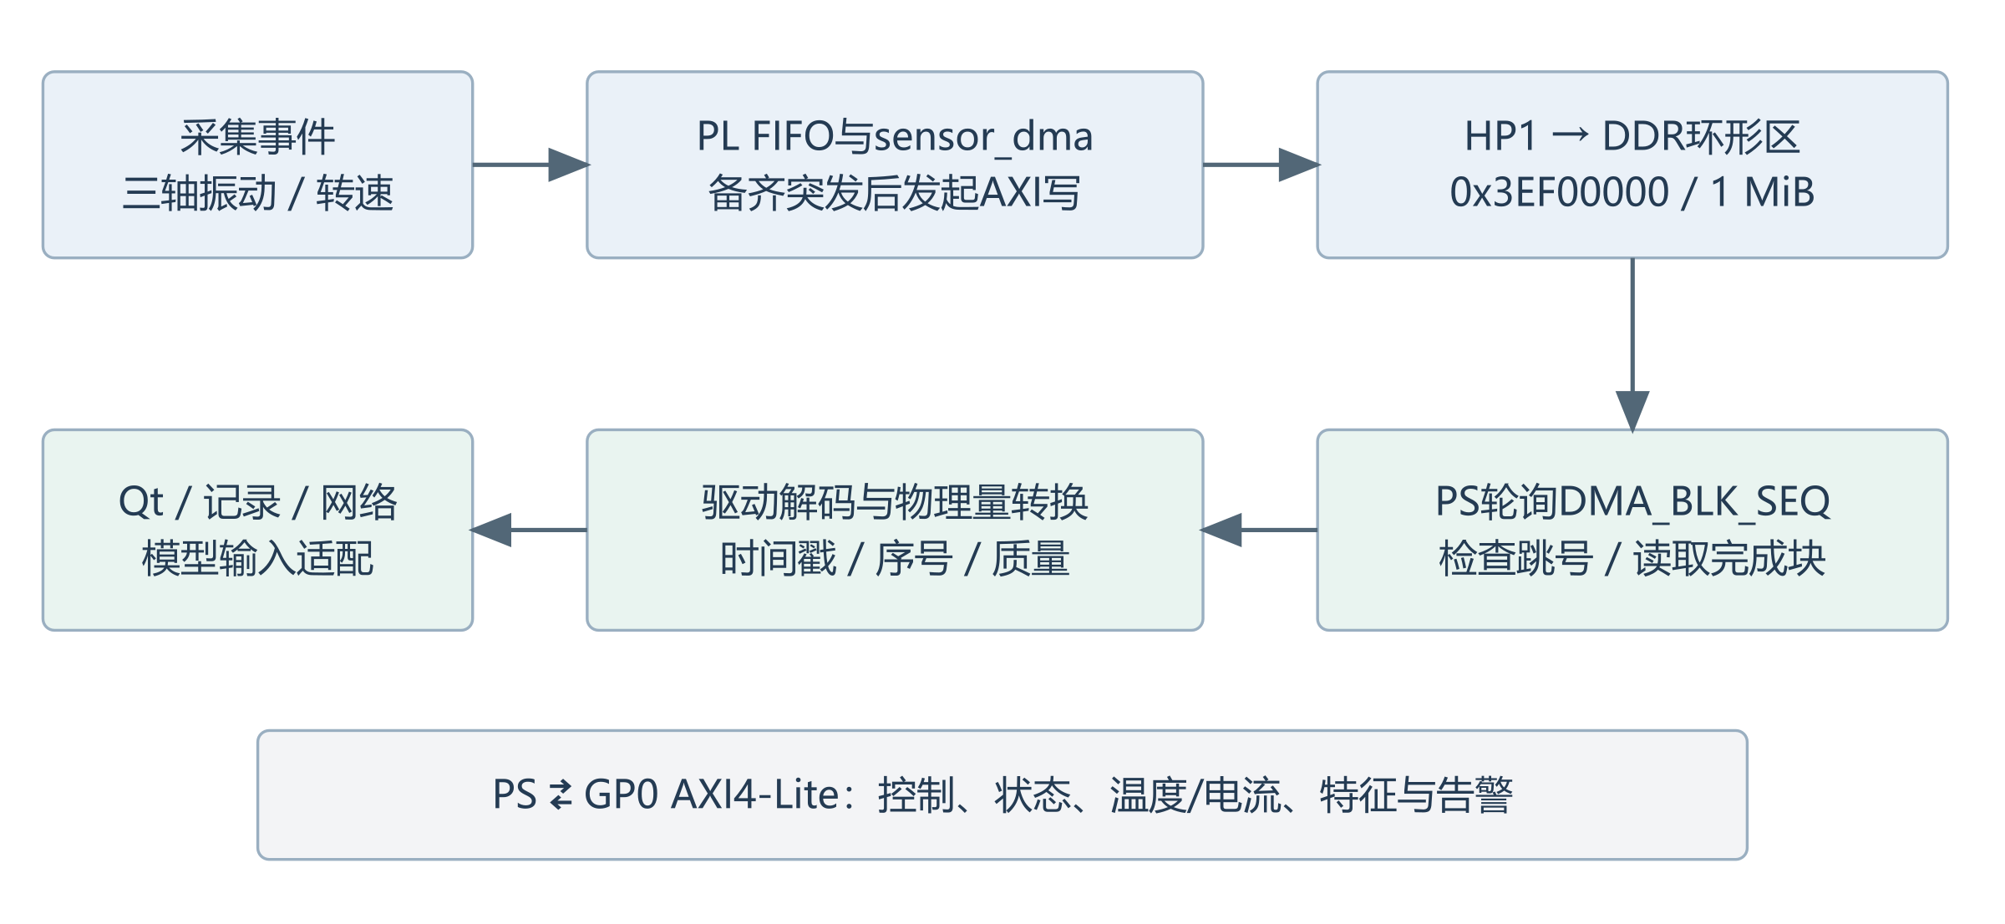
图5 AXI 控制与连续数据搬运流程
sensor_dma 将连续振动记录经 64 位 HP1 主通道写入 DDR 环形区，PS 根据 DMA_BLK_SEQ 读取完成块。温度、电流仍通过寄存器读取；转速记录以 CH=3/4/5 三字成组插入数据流，与三轴振动共块但不在记录内部交错。大块波形不依赖逐点 AXI-Lite 轮询。
表5 2.2.5 AXI 控制与 DMA 连续数据通路
项目 | 实现约定 | 软件处理
控制路径 | AXI4-Lite，32位数据，小端字对齐 | 通过驱动封装，不在UI直接访问物理地址
DMA内存 | 0x3EF00000，1 MiB no-map预留区 | 核对与NPU CMA及其他区域无重叠
连续通知 | DMA_BLK_SEQ轮询 | 检测跳号、覆盖和停止条件
波形记录 | 振动三轴、时间戳及转速事件字 | 校验通道及序号后还原物理块
错误处理 | 溢出、总线响应、缺块等状态 | 显示质量原因并避免使用损坏窗口

采集块完成中断在当前交付中未作为可用通知通路，采用轮询。HDMI VDMA 使用其既有中断，不与采集通知混接。DMA 发出写地址前先备齐当前突发数据，避免外设无数据时占用 HP1 等待后续采样。连续环形读取仍需监测 PS 消费速度，环覆盖造成的数据不可由后续软件补回。

2.3 软件系统介绍
2.3.1 软件整体介绍
软件分为 Linux 启动与驱动层、板端服务与业务层、模型引擎层、PC 协同层。板端 ps-local 使用 Qt5，运行于 HDMI framebuffer；remote-pc 复用传感器显示、设置、记录和工单组件。驱动提供受控寄存器读写和 DMA 消费接口；模型以共享库和 C ABI 隔离厂商推理运行时与 Qt 业务逻辑[6]。
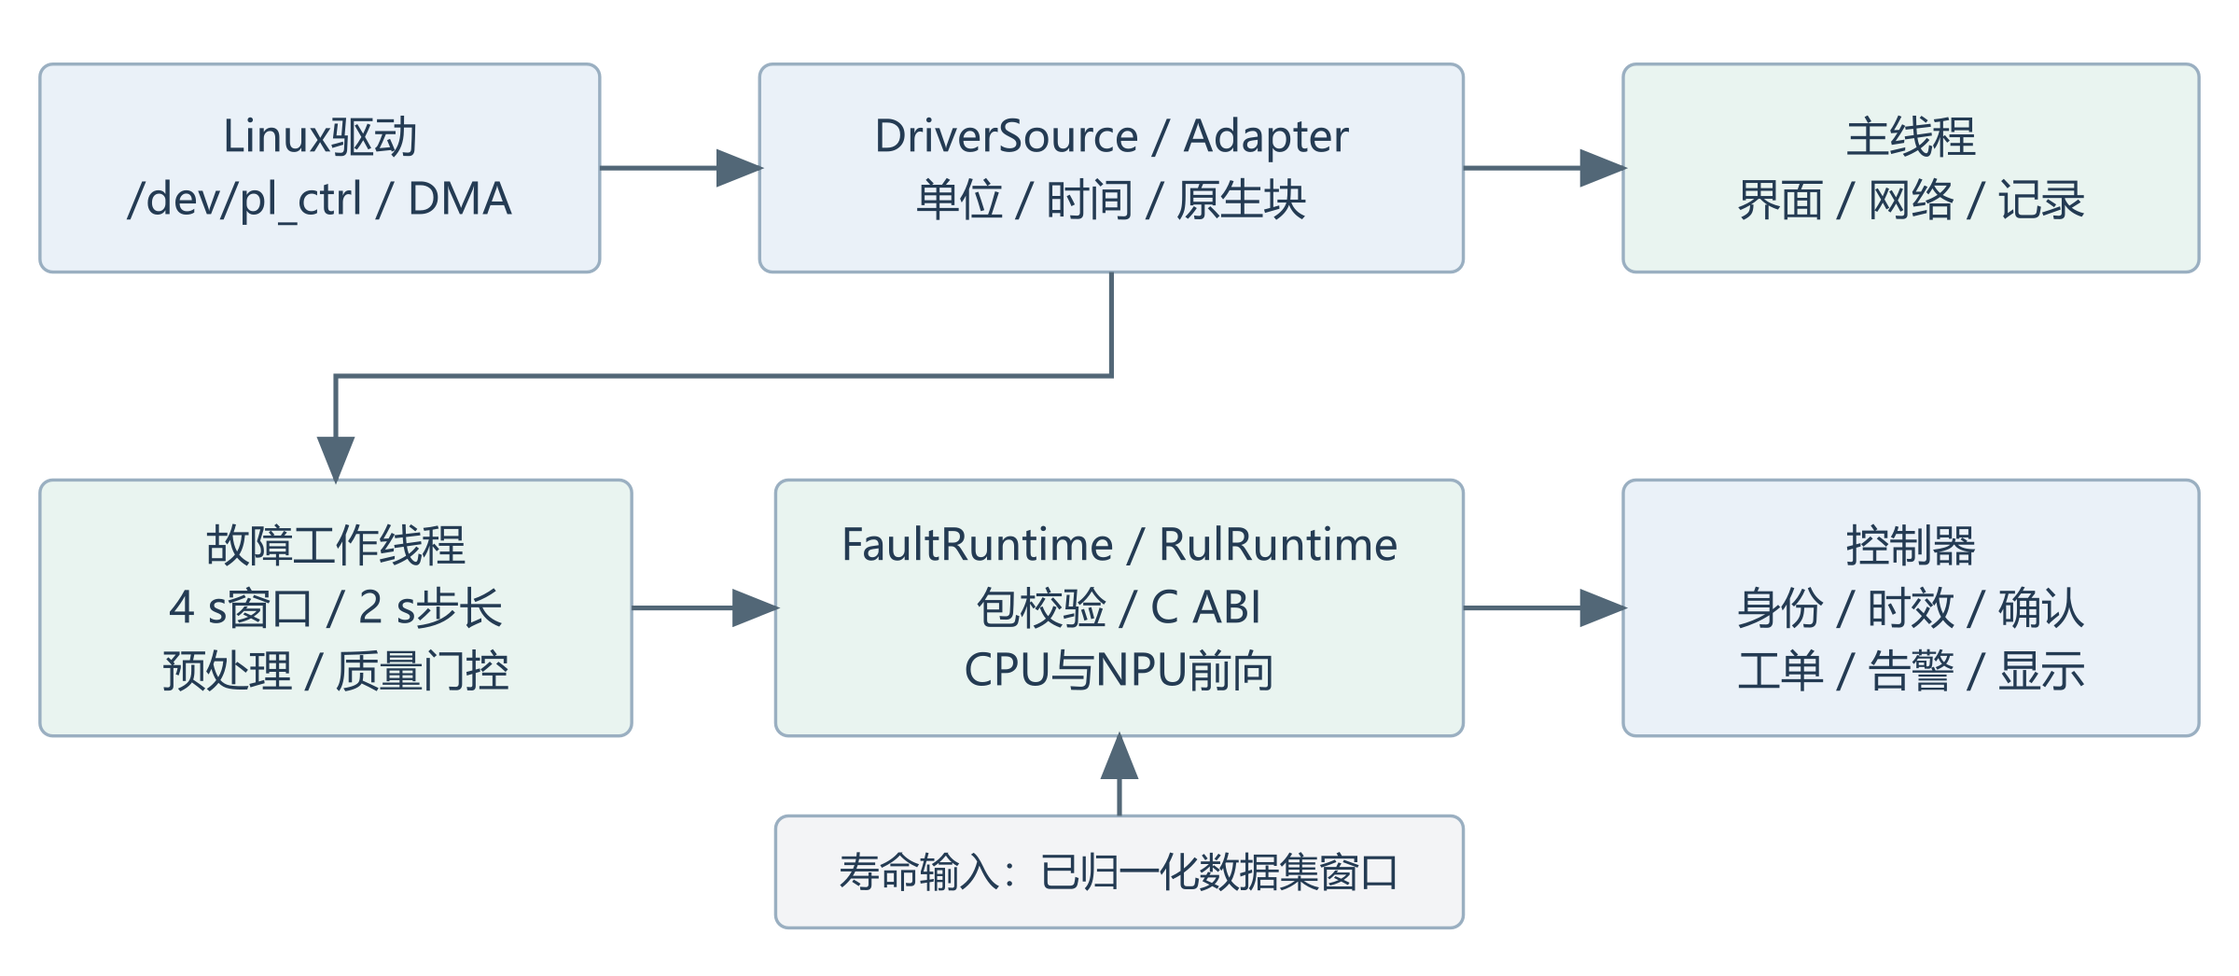
图6 板端软件模块与处理流程
主线程处理界面、轻量数据分发及网络事件；模型工作线程负责运行包加载、预处理、推理及资源释放。采集、寿命数据集回放和现场波形回看各自保存独立对象，界面必须明确来源。寿命预测值不自动生成故障类型，故障分类与分级来自独立故障模型。
2.3.2 Linux 启动与部署
BOOT.bin 由 FSBL、PL bitstream 与 U-Boot 组成，Linux 内核、设备树及 rootfs 分别放在启动介质相应分区。FAT 分区存放 BOOT.bin、boot.scr、uImage.lz4 和 system.dtb，ext4 分区承载 rootfs。PS 系统不整体打包进入 BOOT.bin。开发阶段通过 FPGA manager 与匹配 overlay 加载 PL 码流，生产交付需要固定启动产物组合。
启动服务完成网络与时间初始化、加载 pl_ctrl.ko、启动 Qt 应用。模型运行包和 Arm NN 运行库分别安装到专用目录。启动后检查 /dev/pl_ctrl、/dev/fb0、/dev/hard_npu、/dev/soft_npu 与 /dev/cma_mem，并核对 PL ID、保留内存区和模型清单。设备树声明的软核窗口必须存在于当前 PL 设计，否则不具备可运行的匹配条件。
表6 2.3.2 Linux 启动与部署
运行对象 | 位置或入口 | 检查重点
本地应用 | /opt/qt_play/，S99qtapp | Qt linuxfb、输入设备和启动日志
寿命运行包 | /opt/mlk_rul/ | model.json、libmlk_rul.so、FF6尺度与输入
故障运行包 | /opt/mlk_fault/或已配置目录 | model.json、预处理资产与共享库
厂商运行库 | /opt/armnn_lib/lib/ | 版本与架构匹配
采集设备 | /dev/pl_ctrl | 接口版本、快照与DMA状态
记录目录 | /data/mlk_f3p | 口令、剩余空间、保留策略

2.3.3 采集驱动与数据接入
DriverSource 从驱动获得寄存器或 DMA 数据，完成计数去重、单位换算与时间信息附加。温度以 0.1 ℃/LSB 换算，三轴振动默认 0.0039 g/LSB，电流在数据源转换为 mA，转速面板流以 0.1 rpm/LSB 表示。模型入口仅进行单位转换，不对已换算电流再次施加 ADC 增益。
FaultInputAdapter::acceptFrame 将同一带戳 Frame 转为模型使用的原生物理块，acceptSpeed 对独立转速事件去重。块带 source_run、block_id、scale_id、原生采样率、缺块和饱和信息。源重连、单位尺度改变或时基不连续时清理旧上下文，避免跨运行拼接窗口。
DMA 诊断链路用 PL 时间戳锚定 UTC 后计算块时刻，以模差处理计数回绕；Qt 回调到达时间只反映软件调度，不能替代原始采样间隔。记录文件保留其相应时间和有效位定义，导出时应附带时间来源。网络校时影响 UTC 表示，单调时钟用于结果年龄和超时判断。
2.3.4 双端界面与通信
本地端呈现温度、电流、转速、振动三轴与频谱，另设寿命面板和故障诊断面板。实时诊断与数据集评估互斥：评估结果用于查看模型，不驱动物理声光。PC 接收同源数据与模型状态，显示实际后端和数据来源，避免将数据集回放与现场曲线建立错误对应关系。
双端经 UDP 传递数据，应用安全层支持 PSK 或 ECDH 配对及 AES-256-GCM。启用安全模式时拒绝明文应用帧，身份、公钥和会话协商按配对契约执行。应用协议分别承载波形、寿命状态、控制和故障摘要；当前寿命结果采用 v3，完整故障状态采用 v6/type8，不能以版本较大的数据报替代其他类别解析。
控制命令使用请求号、确认和重试，板端缓存请求号以抑制重复执行。超时表示确认未到达，不证明命令未执行；PC 应回读状态。共享配置由板端保存生效版本，按本地或远端控制权仲裁；两端记录目录和记录口令独立。网络链路的配置优先级为千兆网、4G、WiFi，已有地址是路由选择依据[7]。
2.3.5 记录 回放与工单
采集记录按通道原生块保存温度、电流、转速和振动 XYZ，不以最后一个温度填满整段原始波形。默认 60 s 分段，可配置 10/30/60/300 s；到达标量数、块数或文件大小上限时提前分段。记录保存应用成功接收的数据，不能恢复 PL 环覆盖或网络丢失的数据。
MLKC 采集文件和 MLKL 标签文件使用 AES-256-GCM，口令经 PBKDF2-HMAC-SHA256、100000 次迭代生成密钥；每次保存生成独立 salt 和 nonce。头部参与附加认证，口令错误或内容被篡改时拒绝读取。原子提交降低半写文件风险，但进程崩溃或断电导致的未提交内存段仍可能丢失，需通过断电试验量化。
回放窗口在明确选择记录后解密加载，提供四传感器统一时间轴、对齐数据表、异常区间标注与 CSV 导出。标签记录来源及说明，模型自动标签表示预测，不能替代人工确认的训练真值。CSV 导出是明文结果，保留时间戳、有效位、序号、计数和原生速率以便分析。
故障确认时生成 UUID 工单，保存具体故障名、等级、窗口区间、模型和预处理版本。PS 加密保存后向 PC 重试推送，PC 按本机口令落盘并确认；保存失败保留事件待重试。系统已实现工单和 CSV 导出接口，符合赛题批量运维报表所需的最终字段、样式和批量导出验收记录仍为 TBD________。
2.3.6 故障检测模型原理
任务定义与选择依据
模型标识为 fault_mtl_f3p_cnn2d_single_v3，任务为 bench_fault_single_v1。其目标是从有效窗口中选择一个最可能的主类，而不是同时报告全部复合故障。类别为正常、过载、欠压、过热、电机倾斜；正常等级为 0，其他类别各对应 1～3 级。输入质量不足时输出 unavailable，不能把输入缺失编码为正常。
单一振动幅值容易受转速与装配影响，温度变化又具有较慢动态。六分支设计分别保留局部时频模式、整体频谱、幅值冲击统计、重力姿态及不同时间尺度的状态信息，再由融合层学习它们与故障之间的关系。这里的欠压是基于所采状态特征与台架标签的模型判别，当前现场通道不包含独立电压传感器，不能将其描述为直接测得电压低于某值。
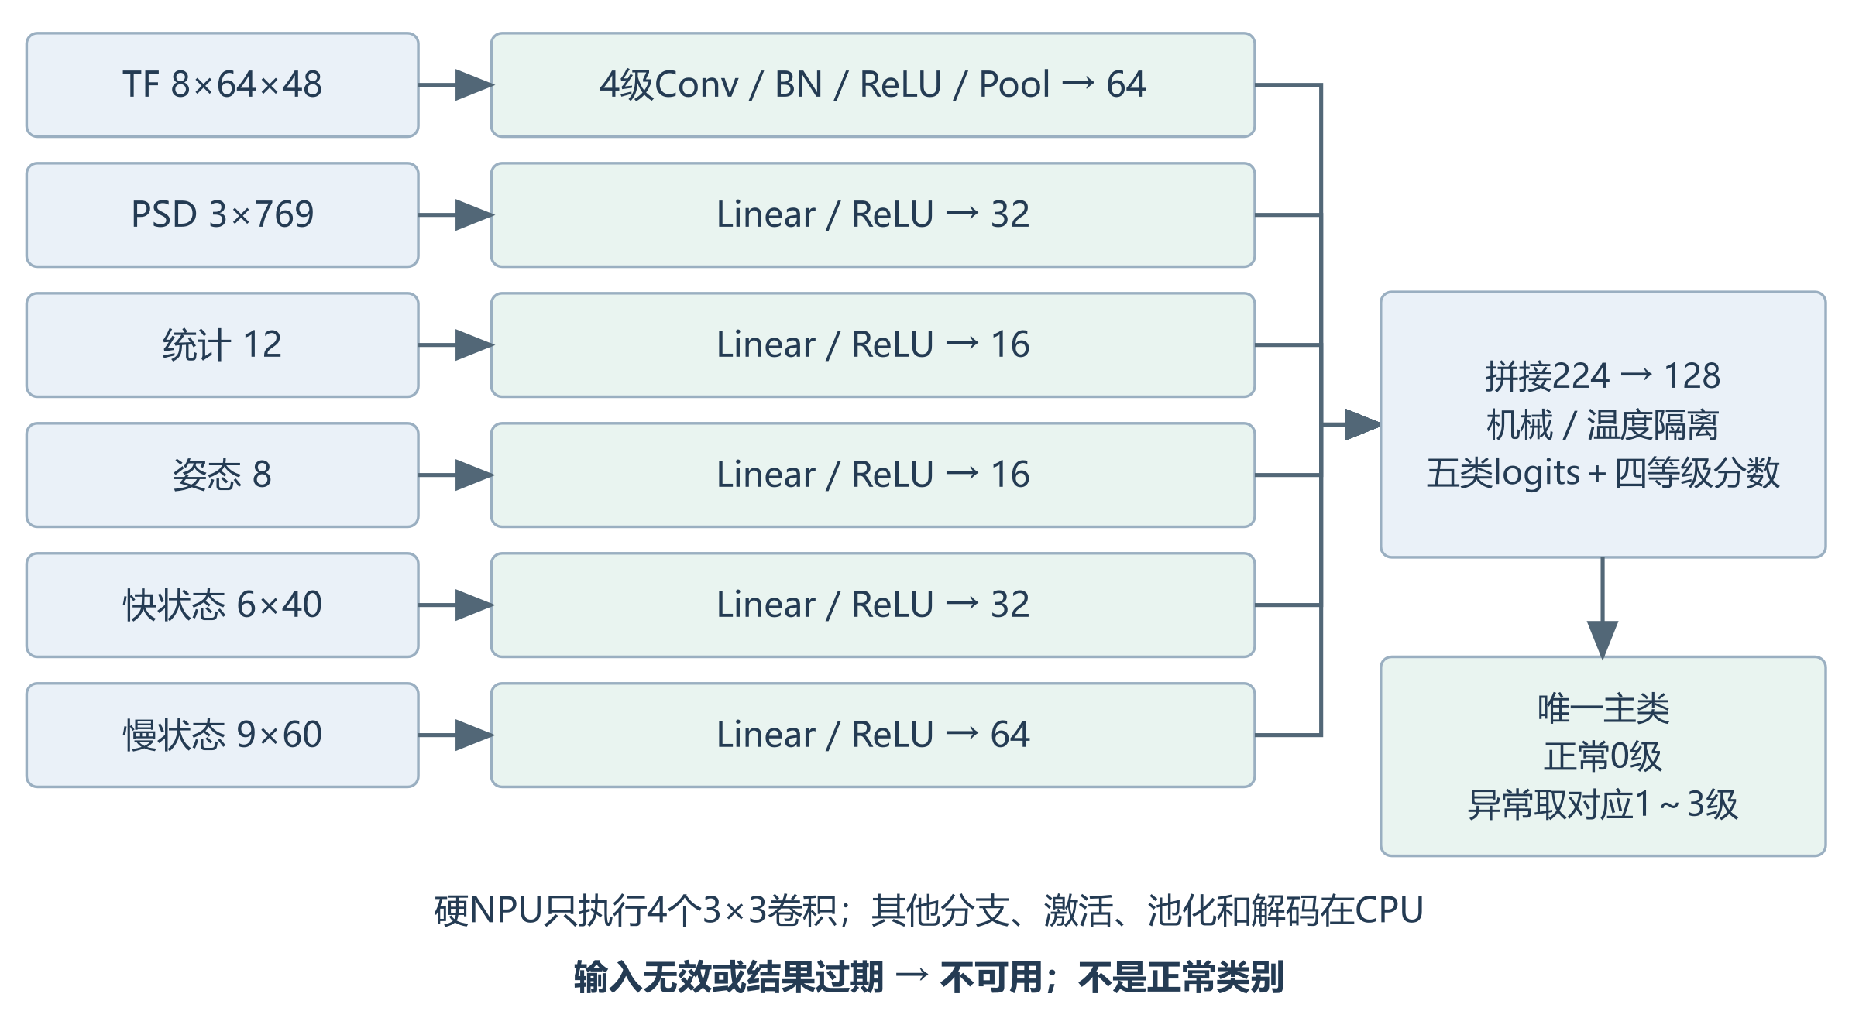
图7 六分支主故障分类与有序分级网络
六分支输入及编码
表7 六分支输入及编码
分支 | 单窗形状 | 编码输出 | 作用
时频TF | 8×64×48 | 64维 | 前3通道为三轴时频信息，其余固定补齐；捕获频带随时间变化
频谱PSD | 3×769 | 32维 | 保留三轴整体频谱形态
振动统计 | 12 | 16维 | 表征幅值、波动和冲击
安装姿态 | 8 | 16维 | 重力参考、姿态及质量信息
快状态 | 6×40 | 32维 | 快变化状态及对应有效性和年龄
慢状态 | 9×60 | 64维 | 温度等慢变量及有效性和年龄

TF 分支采用四级 3×3 Conv、BN、ReLU 与 2×2 MaxPool，通道为 8→16→32→64→64。8×64×48 经四次池化后为 64×4×3，展平 768 维，再映射至 64 维。第一卷积的后五个输入通道权重固定为零，使物理三轴与后端所需通道补齐一致。其余五分支使用各自线性编码及 ReLU。
六分支输出拼接为 224 维，经过 Linear 224→128、ReLU、dropout 后产生 9 项原始输出：前 5 项为分类 logits，后 4 项为故障等级潜在分数。网络共 257137 个参数，其中包含 720 个固定补齐权重；CNN 约 12.386 M MAC/窗，线性部分约 0.260 M MAC/窗。
主类选择与有序等级
分类输出使用 softmax 形成五类竞争分数，取最大项对应类别。正常是独立学习的类别。所选分数用于界面记录，不应未经概率校准就解释为现场正确率。
$$p(c|x) = \frac{exp(z_{c})}{\sum_{j=0}^{4}{exp(z_{j})}} c* = argmax p(c|x)$$
每个异常类别 j 使用等级分数 sⱼ 与两个有序阈值 θⱼ,1、θⱼ,2，第二阈值通过 softplus 参数化保证大于第一阈值。超过两个阈值的概率分别为 q₁、q₂，由此得到三级概率和最终等级：
$$q_{k} = sigmoid(s_{j} - θ_{j,k}) P(g=1,2,3) = (1-q_{1}, q_{1}-q_{2}, q_{2})$$
$$g_{j} = 1 + 1[q_{1}≥0.5] + 1[q_{2}≥0.5]$$
仅在 c* 为异常时读取该类对应的等级头；正常直接返回 0。不对四个等级头取最大值。训练使用五分类交叉熵，并只对真实主故障计算有序分级损失，正常样本不监督四个异常等级。当前 ordinal_weight 为 0.5。
温度隔离机制
机械路径将慢状态的温度值、温度有效位和温度年龄置零，产生正常、过载、欠压、倾斜 logits 及相应等级。温度路径仅保留上述温度三组信息，其余分支置零，产生过热 logit 和等级。这减少台架暖机温升被机械类别借用为捷径的机会。
五类最终仍共享 softmax，因此温度升高可使过热类别获选；机械类原始 logits 以及机械类之间的排序不直接读取温度。这一结构约束的作用与局限应同时保留，不能表述为温度对最终分类完全无影响。
数据与训练
故障数据来自 26 段台架记录，按操作者确认的记录标签生成主类及分级；暖机为正常 0 级，四类异常按 g1/g2/g3 标记。训练、验证、测试分别为 1063、360、360 窗，时间块和 DMA 输入不重叠，参考与标准化只由 train 拟合。每份集合均包含全部记录的不同时间块，因此属于同批记录内部留出，不是跨设备或全新独立采集验收[8]。
表8 数据与训练
集合 | 正常 | 过载 | 欠压 | 过热 | 倾斜 | 合计
train | 183 | 225 | 239 | 174 | 242 | 1063
valid | 66 | 75 | 80 | 58 | 81 | 360
test | 66 | 75 | 80 | 58 | 81 | 360

训练采用 FP32、batch=32、seed=42、最多 25 轮，学习率初值 0.001、weight decay=0.0001，最佳检查点为第 21 轮。验证集用于选轮数，test 不参与本轮梯度及早停，但已用于开发对照。
原生块预处理与质量门控
实时窗口为四秒、步长两秒。工作线程只使用完整落入窗口的原生块，缺口保留真实经过时间，不跨缺口拼造连续信号。训练定义使用独立 Hann 原生块 PSD 的时长加权，频率轴可插值；时频分支将最近四秒映射到真实时间格，缺失格在标准化后置零并保留有效性。
FaultPreprocessor::build 输出 27683 个 float32：TF 24576、PSD 2307、统计 12、姿态 8、快状态 240、慢状态 540。预处理版本、归一化参数、频率权重与姿态参考从运行包读取，缺失时拒绝推理。默认最低 12 块、单块 64 点，TF/快/慢有效比例门限为 0.45/0.75/0.60；姿态最大年龄 1500 ms。实际新采集流仍需与训练侧逐分支核对。
在线调用与事件确认
表9 在线调用与事件确认
模块或函数 | 输入 | 输出与关键控制
acceptFrame / acceptSpeed | 带戳采集帧或去重转速 | 有单位、时基及质量标识的原生块
FaultWorker | 有界块队列 | 每2秒生成最近4秒窗口，积压时处理最新窗口
FaultPreprocessor::build | 原生块、preprocess.json | 27683 float或质量原因
FaultRuntime::predict | 冻结六分支输入 | 类别、等级、分数、后端、infer_us
FaultLiveController | 窗口结果及run/seq | 确认、时效、工单和告警发布

mlk_fault_create 校验包并创建持久上下文，mlk_fault_predict 接收单窗输入，mlk_fault_destroy 统一释放。结果结构固定 32 字节，ABI=1。控制器拒绝跨 run 晚到结果、倒序窗口和同窗冲突，默认连续两个不同窗口类别与等级一致才确认，连续三个有效正常窗口解除；实时有效结果超过 6000 ms 即撤销模型告警。四秒首窗加两秒步长意味着首次确认约需六秒，不能把网络毫秒级前向耗时当作系统首次告警延迟。
2.3.7 寿命预测模型原理与来源
算法来源及本项目工作
寿命模型采用 Li 等提出的 Fully KAN-Parameterized Dual-View Graph Transformer，即 FKP-DVGT[2]。原论文研究多源退化特征融合、时空依赖及不确定性评估；对应论文和 Python 实现位于项目外层 fkp-dvgt 目录。本项目不将 KAN、双视图图 Transformer 或论文方法列为自创算法。
本项目工作包括电机数据清洗及切窗、稳定版 23 特征、按整机划分数据、匹配训练与推理输入、冻结权重和归一化资产、原生 C++ 运算表达、FF6 六分支硬 NPU 映射、C ABI 封装、板端数值与资源核验，以及本地/远端寿命展示。对应原理实现见 ../../fkp-dvgt/fkp_dvgt/model.py，部署输入定义见参考文献[9]。
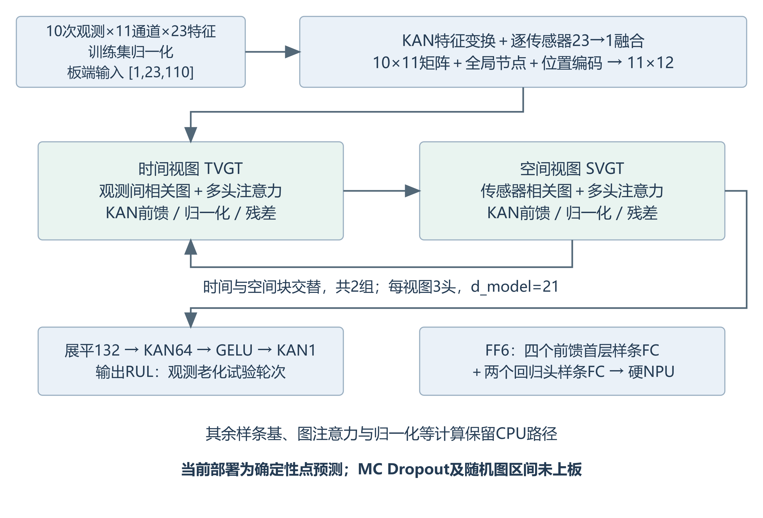
图8 FKP-DVGT 双视图寿命预测与板端执行范围
多源特征与输入组织
模型使用 11 通道：三相电流、三相电压、两个加速度、麦克风、转速和温度。每次观测每个通道提取 23 个时域或频域特征，最近 10 次有效观测组成 10×11×23 的实数特征张量。观测表示老化试验中一次已记录测试。
表10 多源特征与输入组织
类别 | 特征数量 | 主要内容
时域 | 11 | 均值、样本标准差、方根幅值、RMS、绝对峰值、偏度、峭度、峰值/裕度/波形/脉冲因子
频域 | 12 | 频谱均值功率、方差、偏度、峭度，频率重心、标准差、RMS、形状量、比值、变异系数及高阶矩

频域先去均值，计算单边 AC 功率谱，以 Hz 建立频率轴；零能量或常量信号的未定义比值按冻结规则置零，避免 NaN 传播。归一化参数逐传感器逐特征由训练电机拟合，验证与测试不重新拟合、不裁剪到 [0,1]。近常量训练特征在全部集合置零。
保存格式为 [N,10,11,23]，先展平为 [N,110,23]，再转置为 [N,23,110]。板端单窗是 [1,23,110]、2530 个 little-endian float32，共 10120 B。直接 reshape 为 [23,110] 会改变特征排列，形状相同也不代表输入语义相同。
KAN 特征融合
传统全连接层常在节点使用固定非线性激活。KAN 将可学习的一元非线性映射放在连接边上，以基函数组合形成更灵活的特征变换。当前实现同时保留 SiLU 基础分支和三阶 B 样条分支：
$$y_{o} = \sum_{i}{w_{b[o,i]} SiLU(x_{i})} + \sum_{i}{\sum_{k}{w_{s[o,i,k]} B_{i,k}(x_{i})}}$$
模型首先对 23 维特征做 KAN 映射，再由每个传感器专属的 KAN 23→1 将特征融合为一个表示，形成 10×11 时间—传感器矩阵。不同特征的重要性可通过融合层的梯度敏感度分析，原论文还提供相关解释方法。板端当前主要提供确定性 RUL，未将解释图计算作为实时功能。
当前 KAN 配置 grid_size=6、spline_order=3，每输入使用 9 个最终样条基，网格存储含 13 个点。样条基计算包含区间判断与递推，不能简单替换为一层普通 FC 而保持模型等价。移植时保留基函数、权重排列和边界规则，随后对可转换的样条线性组合选择量化卸载。
时间与空间双视图图结构
融合矩阵增加可学习的全局时间节点与传感器节点后形成 11×12 表示，并加入位置编码。时间视图关注不同观测时刻之间的退化关联；空间视图关注不同传感器之间的协同变化。当前实现分别由融合表示计算 Pearson 相关矩阵，作为图结构先验。
$$PCC(u,v) = \frac{(u-ū)·(v-v̄)}{‖u-ū‖ ‖v-v̄‖ + ε}$$
每个视图以 KAN 生成多头 Q、K、V，计算点积注意力并与图邻接先验融合。当前 Python 源码先对得分与邻接分别 softmax，再按 λ 混合，并对混合结果再次 softmax 后与 V 相乘；板端数值复现按该具体实现保留运算顺序。
$$S = softmax(\frac{QK^{T}}{\sqrt{d}}) G = softmax(ReLU(A))$$
$$H = softmax[(1-λ)S + λG]V$$
时间块与空间块交替执行两组，每组包含多头注意力、输出投影、归一化、残差和 KAN 前馈。时间与空间头数均为 3，d_model=21，前馈隐藏维度为 140，λ=0.5。双视图结果展平为 132 维，经 KAN 132→64、GELU、KAN 64→1 得到剩余寿命点预测。
训练标签与数据划分
退化数据选择 Motor2、Motor3、Motor5、Motor6、Motor7，共 537 份稳态 CSV。每个 CSV 独立切为 10000 点片段，片段不跨文件；质量规则隔离 137 个名义片段，保留 937 个有效片段。输入历史允许已记录的隔离缺口，但不跨电机。训练集使用 Motor2/3/5，验证使用 Motor6，测试使用 Motor7[9]。
表11 训练标签与数据划分
集合 | 电机 | 有效片段 | 输入窗口
train | Motor2/3/5 | 570 | 543
valid | Motor6 | 193 | 184
test | Motor7 | 174 | 165

$$RUL = c_{terminal} - c_{window_end}$$
RUL 标签是最后观测老化批次与窗口末次观测批次的编号差。最后记录置零是监督约定，不是精确失效时间测量，单位为 observed_aging_test_session，即剩余观测老化试验轮次。不能把模型输出直接写成小时，也不能根据界面回放间隔换算设备实际寿命。
训练配置为 150 epochs、batch=100、学习率 0.005、weight decay=0.0001、seed=44、按序不打乱，验证选择最佳 epoch 16。部署使用完整冻结 FKP-DVGT 权重，推理关闭 dropout 与随机图采样。数据质量、分段、归一化和 checkpoint 应作为一套模型身份资产一起保存。
不确定性方法与当前部署边界
原论文的不确定性评估结合 MC Dropout 与随机图采样，通过多次前向形成预测分布；项目 Python 配置还支持输入噪声扰动。多次样本的均值和方差可用于区间描述，但置信含义依赖采样与校准条件。
当前板端部署为确定性单次点预测，未移植 MC Dropout 多次采样、随机图不确定性区间或在线训练。因此界面不宣称提供统计置信区间，不能用单次 softmax 或寿命偏差替代不确定性评估。后续如接入多次采样，需重新量化耗时、区间覆盖率和内存消耗。
实采适配条件
现场系统为温度、振动三轴、电流和转速四类通道；寿命模型训练输入包含三相电流、三相电压、双加速度、麦克风等 11 通道。两者在通道语义、采样率与退化试验定义上存在差异。当前板端寿命预测以已归一化 val184/test165 数据集窗口回放验证，不能把当前现场四通道值直接填充为 11 通道输入。
实采寿命推理需要补充与模型一致的传感器，或重新设计并训练适配现有通道的模型；还需有覆盖退化过程的寿命标签。受限于实验平台条件以及数据采集周期，本项目无法获取与训练集测试集相同11通道数据，也无法独立的采集到完成电机平台退化曲线，移植精度无法验证。
2.3.8 两个模型的 NPU 移植
部署原则与运行包
部署遵循“模型语义冻结、算子分解、量化校准、逐层核验、整窗回放、资源验收”的顺序。网络可在 NPU 加载并不充分证明其正确执行；需同时检查后端计划、实际工作负载、中断活动、整数误差和最终判定。两模型共用板端基础运行环境，但各自保存输入、权重、量化尺度和校验清单。
运行包加载依次核对 schema、模型/任务、输入布局、类别顺序或寿命单位、ABI、共享库及文件哈希。初始化时创建权重、图和工作区，预热后重复使用，避免每窗构图。指定后端失败时上报错误，界面显示实际后端，不能继续使用旧结果制造推理正常的印象。
故障四卷积混合执行
故障模型将 BN 折叠入 Conv，使用 train 1063 窗进行 PTQ，验证和测试不参与尺度拟合。选定 hybrid_split 计划只将四个 3×3 卷积放在硬 NPU，ReLU、MaxPool、其他分支及解码在 CPU。这样既利用卷积加速，也保持已验证的激活和池化数值行为。
均匀量化可写为 q=clip(round(x/s)+z)，反量化为 x≈s(q−z)。输入、权重、bias 与输出尺度必须配套，bias 采用相应 Signed32 表达。当前后端特定 UINT8、zero-point=128 的连续 Conv/ReLU/MaxPool 融合表达未通过数值复核，选定实现明确拒绝该融合模式；这一限制针对当前模型与配套运行库，不推广为 NPU 的普遍能力。
四卷积每窗均有 ALHardNPU 执行记录。独立 360 窗测试中，硬 NPU 中断增加 1452，对应 4×(3次预热+360窗)；软核中断增加 0。抽取七个窗口的实际逐层输入，28 组卷积、623616 个输出与 int64 重算最大差 1 LSB；四层串联后的最终 CNN 相对理想量化最大差为 5 LSB。整数误差存在传播，最终类别与所选等级仍需另行对照。
寿命 FF6 混合执行
FKP-DVGT 包含样条基、注意力、归一化和动态图相关运算，直接整网映射存在算子与数值约束。本项目保留原生 CPU/NEON 完整计算路径，将四个前馈首层样条 FC 和两个回归头样条 FC 组成 FF6 计划，指定六分支使用 UINT8 硬 NPU，其余计算在 CPU。
FF6 表示六个选定子图，而不是整个 Transformer 均运行在 NPU。应用引擎 libmlk_rul.so 接收已归一化 2530 float，不读取标签或参考预测；mlk_rul 的结果经 ReplayController 传给 HDMI、UDP 和寿命记录。数据集标签只在可选评估显示中用于计算偏差，不参与推理。
既有合并镜像两轮各 184 窗回放与已验证共享库逐窗一致，相对冻结 FP32 的最大绝对差约 0.048573 轮。该差值衡量量化与移植引入的变化，不是模型对真实寿命的预测误差。
资源释放与并行性
故障独立板测稳定 CMA 分配为 360448 B，卸载图和缓冲后归零；寿命 FF6 基线稳定分配为 233472 B，两轮卸载后归零。共享库核对还检查了进程退出后的 CmaFree 回到基线。这些结果说明对应测试范围内释放有效，不等价于长期无泄漏。
HDMI、采集 DMA 与寿命推理已有基础共存观察；两个模型同时连续推理的 NPU 调度、实时记录压力及长期资源曲线仍需测量。软件以单实例和有界任务避免无上限积压，不对未测试的双模型并发吞吐作承诺。
2.3.9 声光告警及失效状态
PL 在 J12.11/U7 输出高有效 O_alarm，连接 LED 与有源蜂鸣器；PS 是物理告警状态的唯一写入方。通道越界使用配置中的物理量上下限，模型告警来自有效分类分级，寿命回归值不直接驱动告警[10]。
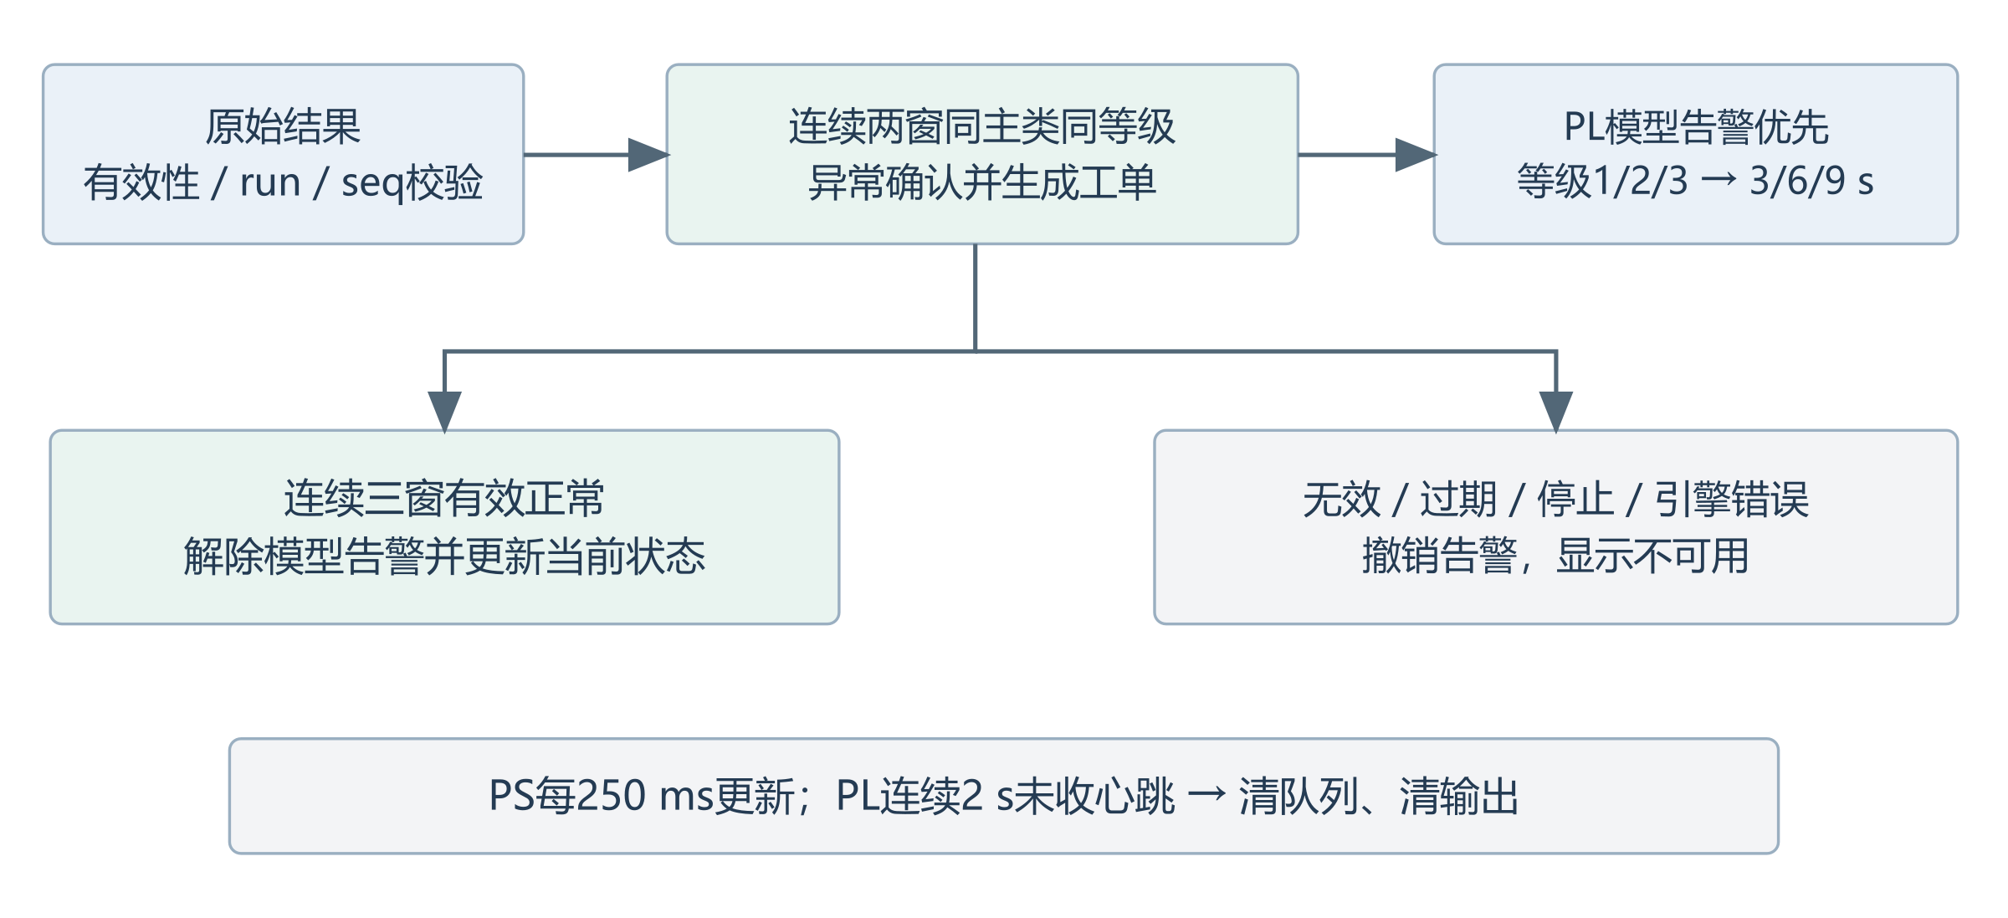
图9 模型确认与声光告警状态流程
表12 2.3.9 声光告警及失效状态
来源 | 声光模式 | 触发与恢复
温度 / 电流 / 振动 / 转速 | 分别1/2/3/4次短响 | 进入越界触发，持续越界不重复；恢复或取消使能撤销
模型一级 | 连续3 s | 连续两窗相同类别等级确认
模型二级 | 连续6 s | 等级提升重新开始完整时长
模型三级 | 连续9 s | 模型优先于通道队列
失效或停止 | 撤销当前模型输出 | 不表示健康，界面显示不可用

短响高电平为 1 s，间隔低电平为 1 s。模型告警抢占通道告警；模型故障有效期间抑制通道队列。PS 每 250 ms 更新告警状态，PL 连续 2 s 未收到心跳时清状态和输出。复位、驱动卸载与正常退出同样清输出。外部发布接口与内置实时任务互斥，避免多个发布者争用物理状态。
声光基础负载动作已有板端验收说明，但完整的模型确认到引脚输出、精确脉宽、恢复时序及长期带载记录仍需按最终镜像补齐。阈值告警、模型告警和寿命估计采用不同来源和有效性规则，界面与工单应保留这一差别。

第三部分 完成情况及性能参数

3.1 整体介绍
已形成“开发板＋传感器载板＋被测电机＋本地显示＋PC”的原型系统。PL 采集、AXI 寄存器、HP1 DMA、Linux 本地看板和存储均有实板记录；RS485 正反向与停止归零已核对；两个模型的指定硬 NPU 子图及数据集回放均有板端依据。完整实物照片按下列位置补入，照片中的连接应与第二部分电路和接口一致。

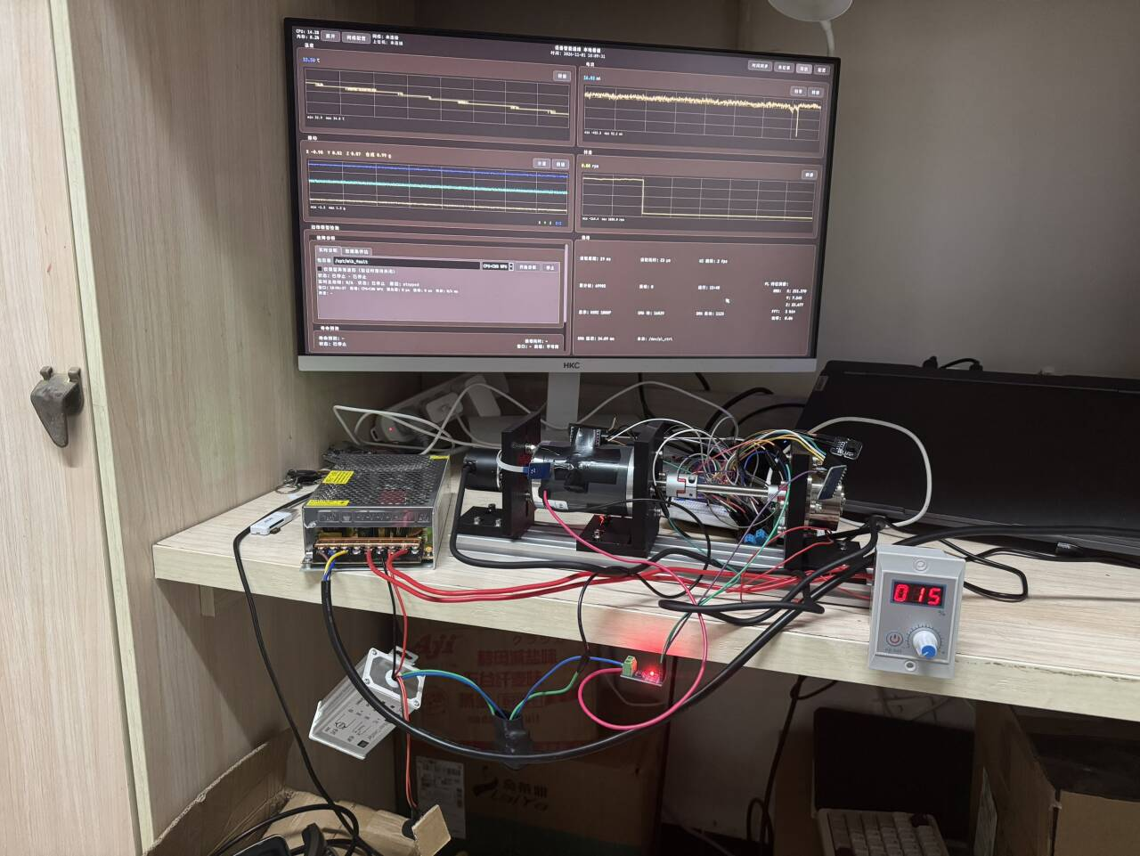
图10 系统正面全景照片
图11 系统斜45度全景照片

3.2 工程成果
3.2.1 机械成果
电机、传感器与编码器安装关系以最终实物为准。底座、支架和联轴器是否为自制及对应尺寸为 TBD________；相关机械图或尺寸草图为 TBD________。拍摄时保留轴向、固定点和线缆走向，避免仅提供无法判断传感器位置的远景。
3.2.2 电路成果
传感器载板工程及接口说明已具备，实物焊接与连接状态通过下列近照补入。载板正反面、USB-C 供电、电流端子和 J12 对插应可识别。照片与 SCH/PCB 不能相互替代，电路截图还需来自最终 EDA 工程。

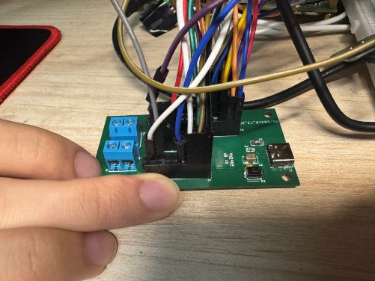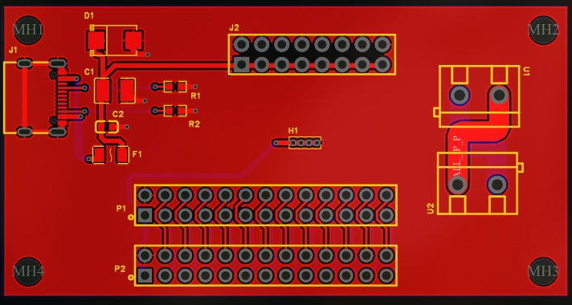
图12 传感器载板实物图以及PCB图纸

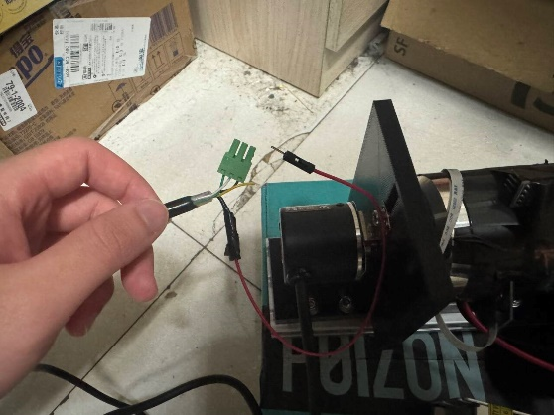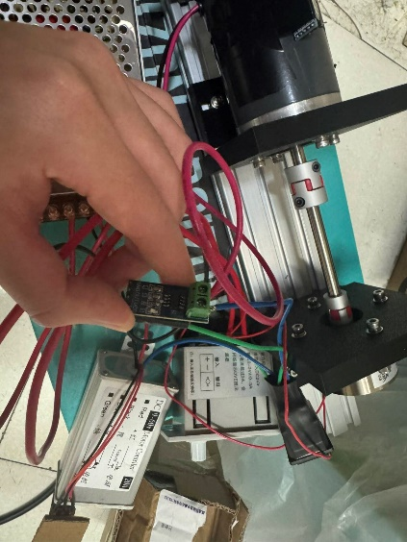
图13 霍尔电流路径与RS485编码器接线近照
3.2.3 软件成果
本地应用已在 1920×1080 framebuffer 上运行，具备多通道曲线、频谱、参数配置、记录、寿命回放及故障诊断相关模块。现场故障 GUI 操作与实采预处理仍需完成验收。界面照片应同时保留数据来源、后端、有效状态和单位，不能仅截取较好的单个数值。
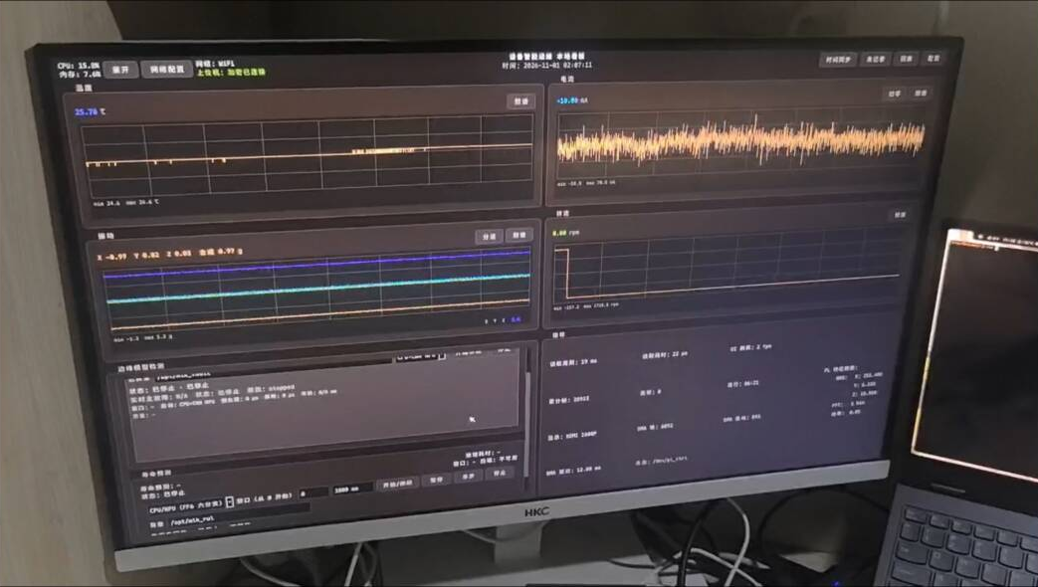
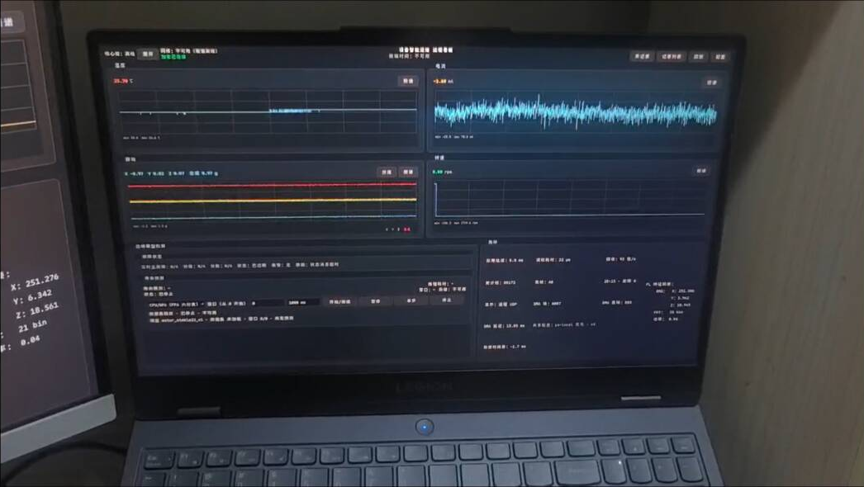
图14 HDMI本地看板与PC同源数据显示实拍或截图预留 TBD P06
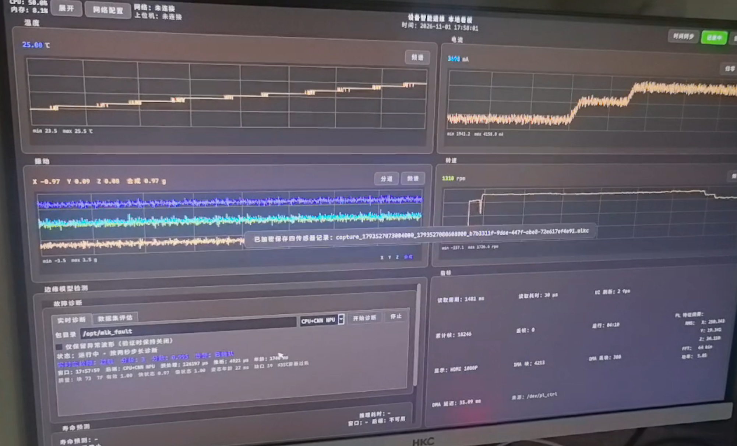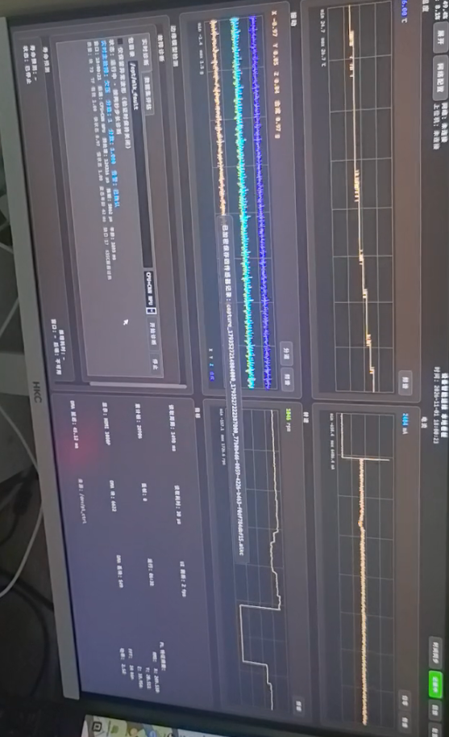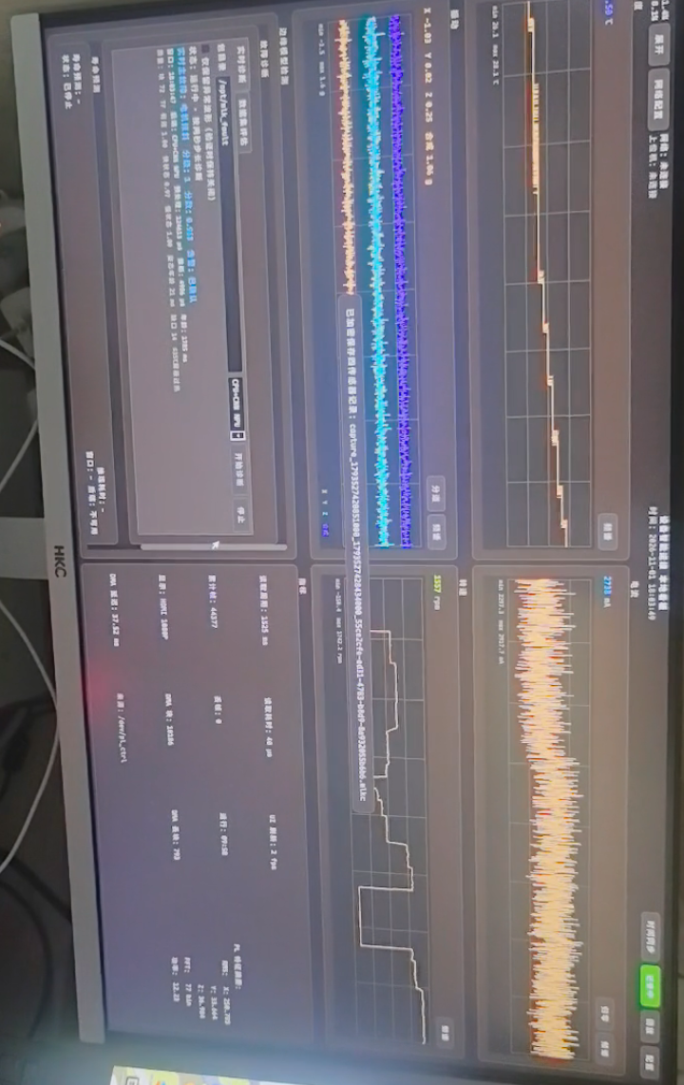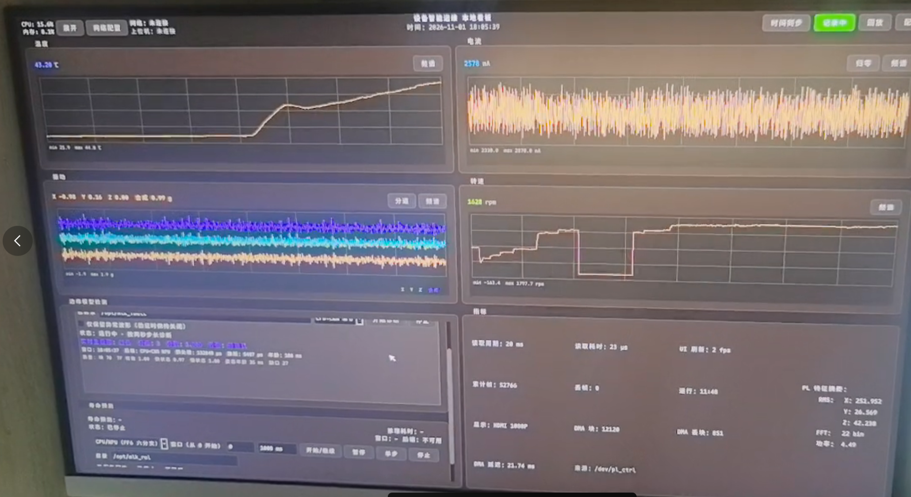
图15 五类故障诊断及所选等级界面截图
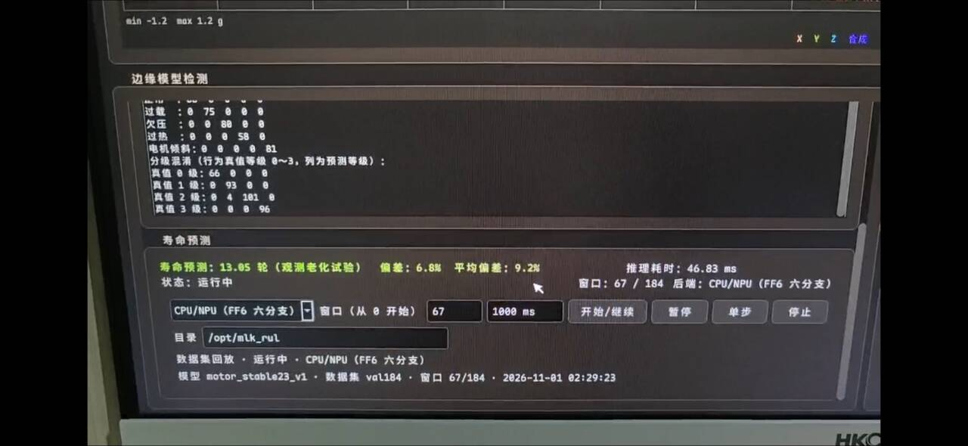
图16 寿命预测曲线和46.35毫秒测试结果截图预留 TBD P08
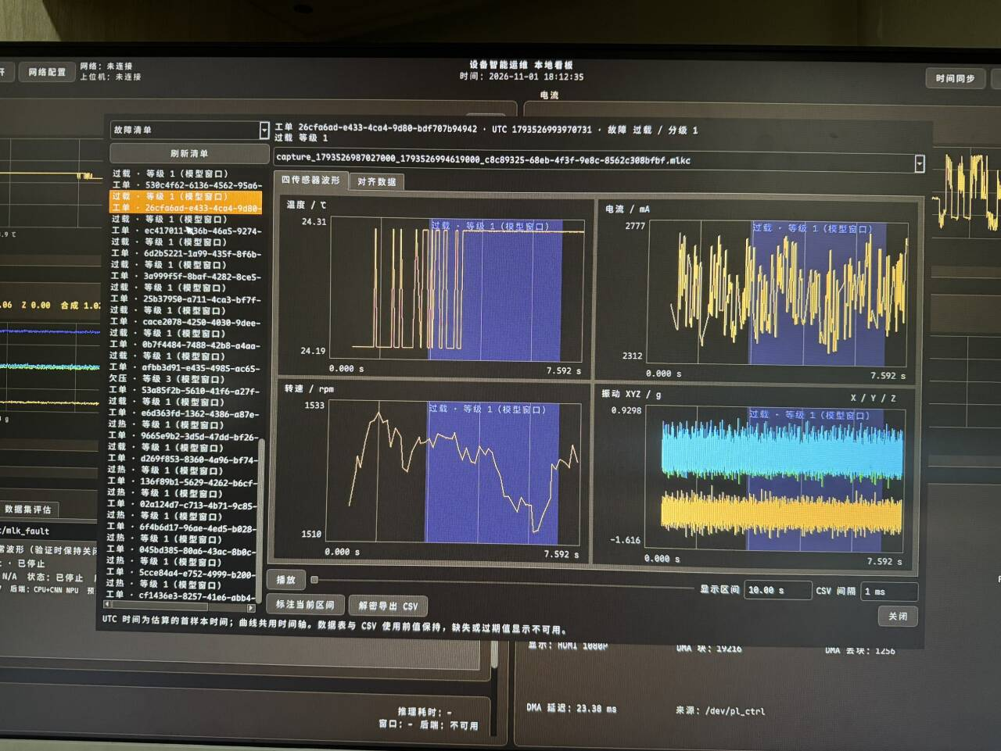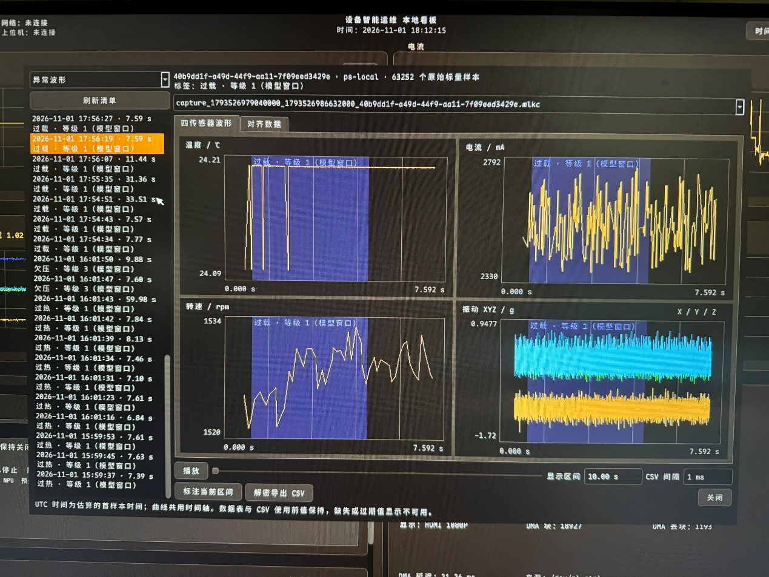
图17 故障波形回看 加密记录 工单

3.3 特性成果与量化测试
3.3.1 采集与同步测试
同步试验使用共同时基记录、通道计数与有效事件对照，固定观察窗口约 21 ms。对齐帧周期平均为 999.936 μs，21 帧计数严格加一；振动 DATA_READY、acc_vld 与样本计数均为 66，说明该短窗口未观察到漏采。电流结果是 ADS1115 转换节奏，不能替代已接霍尔模块的电流精度测试[5]。
表13 3.3.1 采集与同步测试
项目 | 结果 | 测试边界
对齐帧周期 | 999.936 μs | 21帧短窗口，非器件同时采样误差
振动采样周期 | 约320.2 μs，约3123 Hz | 66次事件一致，器件ODR容差
电流转换周期 | 约1160 μs，约862 Hz | ADC节奏，霍尔幅值未在该项验证
温度同步 | TBD________ | 21 ms窗口无新温度帧
参考源幅值与采样精度 | TBD________ | 需仪器及误差记录

上述共同时基与对齐锁存结果不能作为“全通道严格同步误差小于某值”的证据。后续可分别给出锁存栅格偏差、事件时间差与传感器采样年龄，保持测量对象清晰。
3.3.2 AXI 与 DMA 性能
DMA 性能通过 ramp 数据校验和真实采集流分别测试。ramp 反映内存传输链路能力，真实流反映当前传感器产生数据的速度；两者不应混用为全系统实时采样带宽。
表14 3.3.2 AXI 与 DMA 性能
试验 | 数据规模 | 结果
ramp写DDR | 4 KiB，32突发 | 约10.1 μs，406.35 MB/s，校验通过
真实采集流 | 4 KiB | 54.6 ms，75.05 KB/s，无溢出
环形连续采集 | 16块 | 873.3 ms，块周期54.58 ms，jumps=0，lost=0
块末样本采集龄 | 16块 | 0.59～1.70 ms，中位1.16 ms
优雅停止 | 单次记录 | 释放约4.0 μs，错误码0

采集龄按 PL_TS_NOW 与块末帧时间差计算，表示末样本的局部年龄，不含满块之前首样本的等待、模型上下文、GUI 刷新和网络延迟。端到端延迟需另外从物理事件或已知注入点追踪到界面/引脚，当前数值为 TBD________。
3.3.3 工业总线稳定性
RS485 固定观察成功计数 1～1000，主机接收跨度为 127.580 s，包含正值 59 帧、负值 61 帧、零值 880 帧。全部帧在线，成功计数严格递增，未观察到错误事件和溢出；转速范围为 −78.955～+80.126 rpm，停止后归零。后续 SoC 寄存器、DMA 和本地转速面板也已核对数据方向与归零。
表15 3.3.3 工业总线稳定性
指标 | 结果 | 说明
成功连续帧 | 1000 | 本次固定短时窗口
成功计数跳号 | 0 | 全部严格加一
错误事件 / 溢出 | 0 / 0 | 该窗口内观测
方向及停机 | 正负可区分，停止为0 | 手动拨动编码器
长线与抗干扰 | TBD________ | 线长、终端、干扰条件及错误率
长时间连续运行 | TBD________ | 持续时长、请求数、CRC错误和超时数

1000 帧无错误只说明该试验内未观察到通信错误。2 h 稳定性及长线结果尚不能由此推出，实际最高转速和参考转速误差也需补充仪器对照。
3.3.4 故障分类与分级结果
冻结 test 共 360 窗，正常与四类异常全部分类正确。联合判定要求类别和所选故障等级同时正确，结果为 356/360，98.89%；仅异常 294 窗中联合正确为 290，98.64%。四个联合判定错误均发生在等级判定，当前分级结果尚未完全正确。
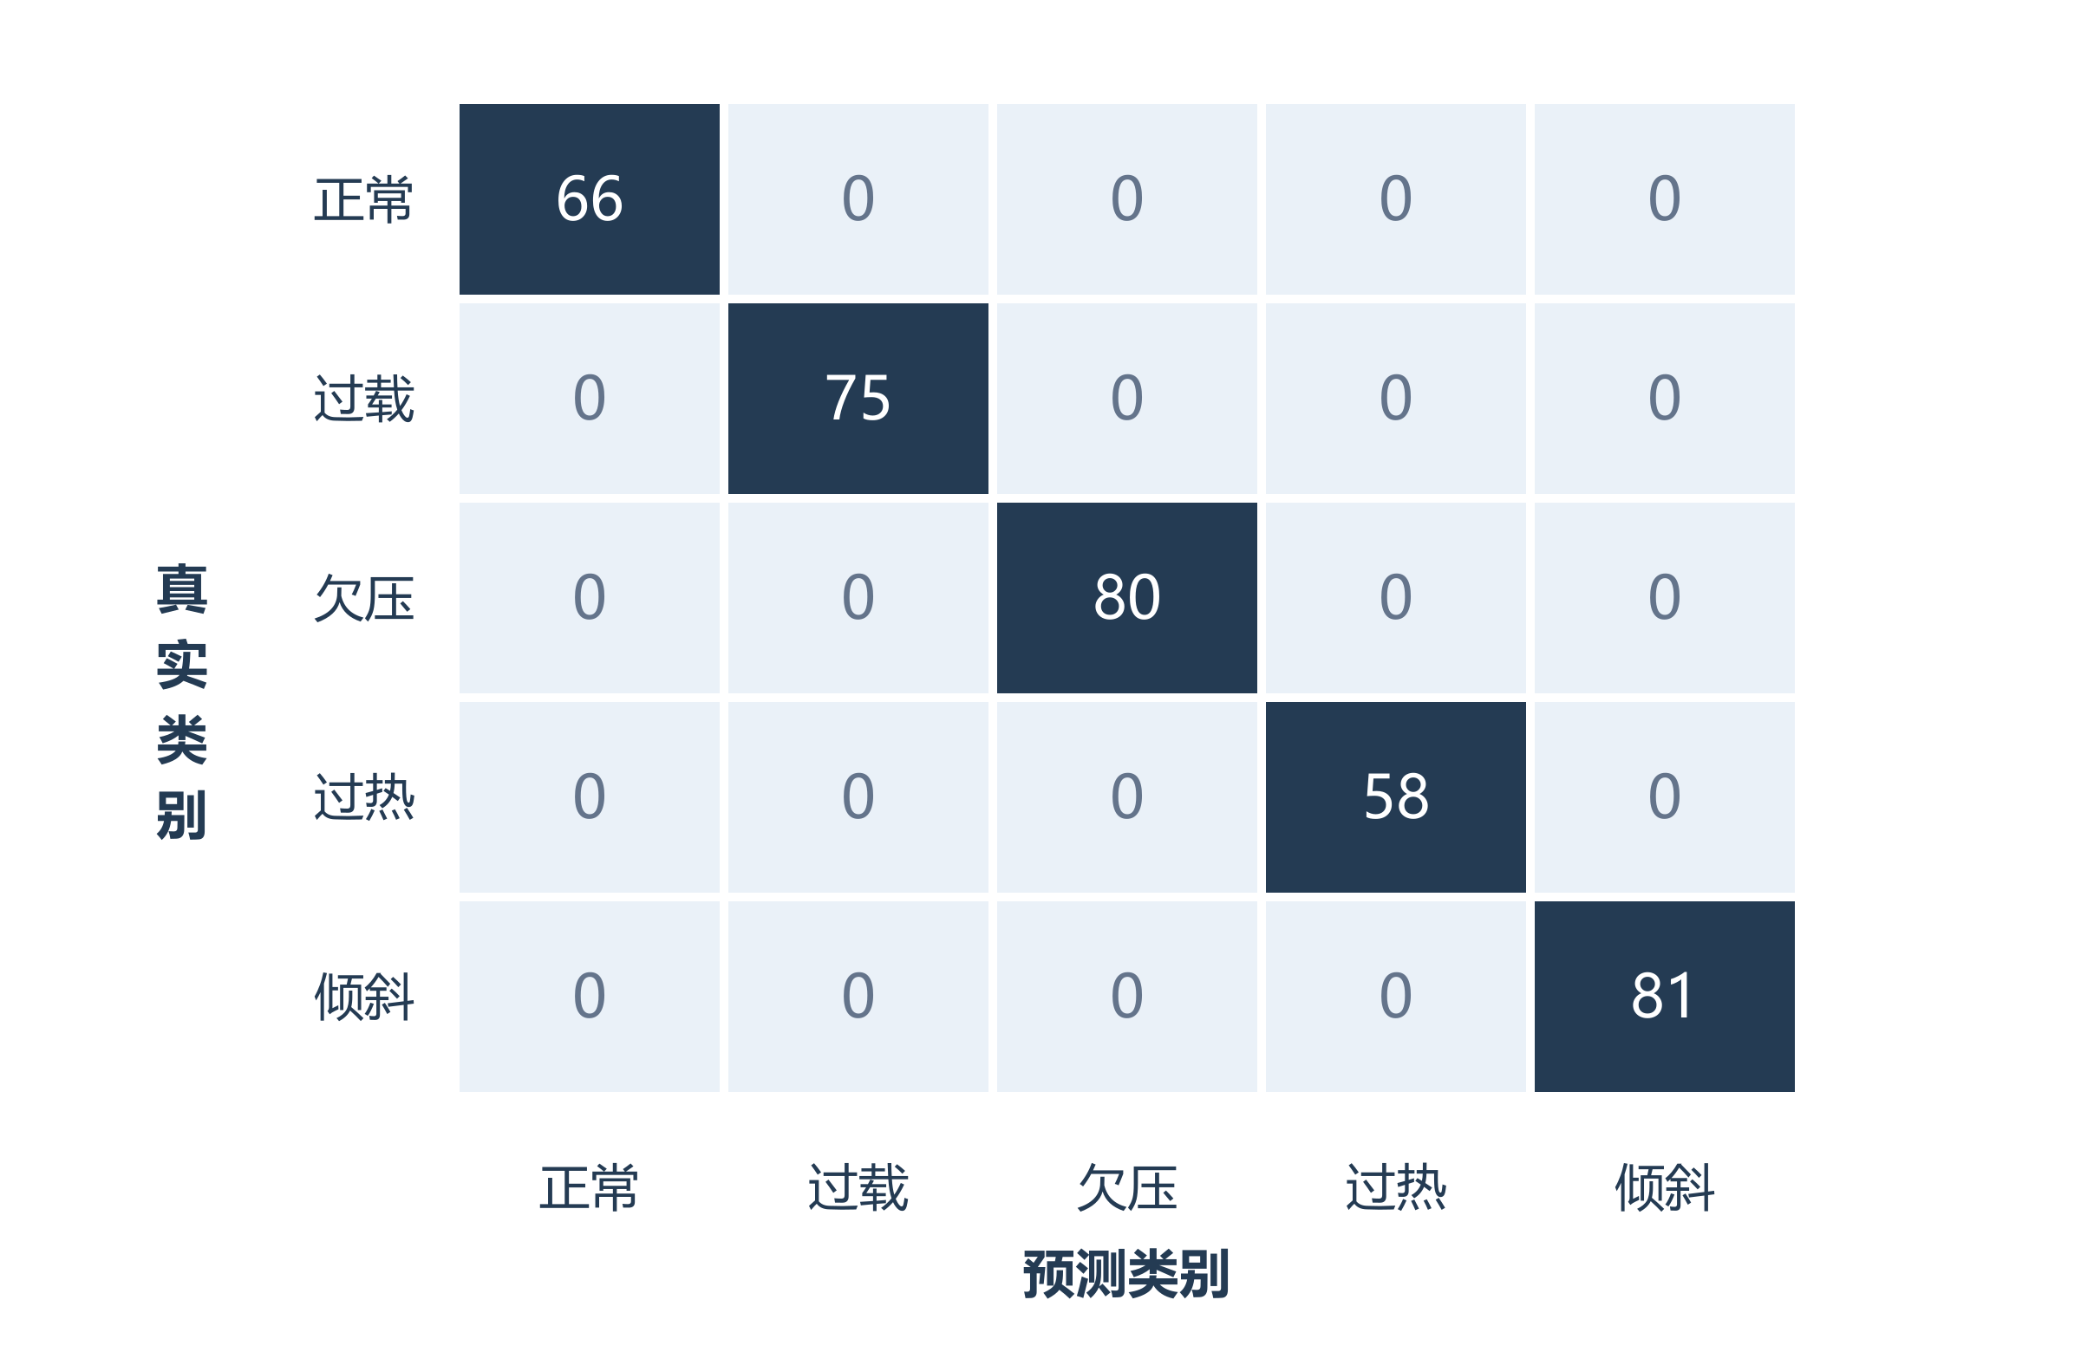
图18 故障模型同批留出测试集五分类混淆矩阵
表16 3.3.4 故障分类与分级结果
执行方式 | 分类正确 | 联合正确 | 平均前向 | P95
CPU FP32 | 360/360 | 356/360 | 76.186 ms | 76.446 ms
CPU整数参考 | 360/360 | 355/360 | 60.265 ms | 60.359 ms
CPU＋四卷积NPU | 360/360 | 356/360 | 3.988 ms | 4.132 ms

该表来自独立离线板测[11]。NPU 对 CPU FP32 平均前向加速约 19.1 倍，最大前向为 7.566 ms。计时包含量化、NPU 传输同步、CPU 激活池化和其余网络，不含原生采集预处理、资产读取、构图、预热、最终解码与审计 I/O。共享库另有两轮各 360 窗验收，类别和等级与 FP32 参考判定一致，但应用计时不能直接套用独立程序值。
以上 test 为同批记录内留出，已用于模型开发对照。板端验证同数据集结果与离板情况一致。
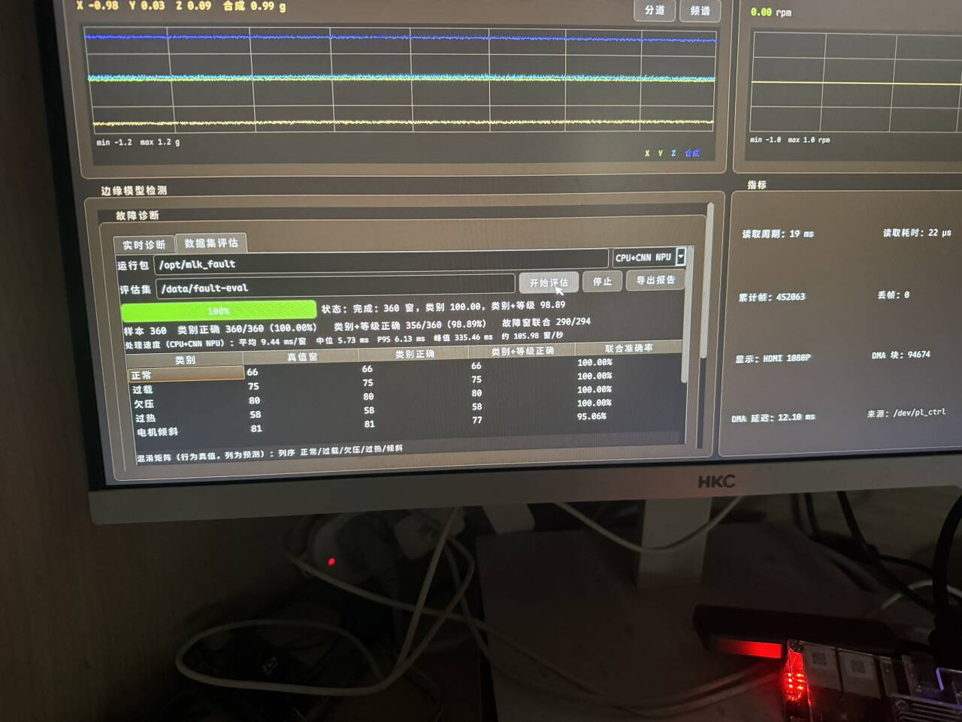
3.3.5 寿命预测结果与误差范围
本作品寿命上板平均指标为 46.35 ms/窗，来源为补充上板测试结果。5～20 轮的关键中间区间平均偏差小于 10%；寿命轮次大于 20 轮或小于 5 轮时偏差较大。相应原始逐窗记录、区间归属按真实值还是预测值、样本数、偏差分母定义、预热和计时边界均待补齐，不以已有其他轮次日志反向替代该次测试。
表17 3.3.5 寿命预测结果与误差范围
寿命区间或指标 | 结果 | 需要补齐的统计字段
平均上板前向 | 46.35 ms/窗 | 样本数、镜像/库版本、预热、P50/P95/最大值
大于20轮 | 偏差较大 | 分段MAE、RMSE及偏差定义
5～20轮 | 平均偏差＜10% | 区间归属依据、样本数、计算公式及逐窗表
小于5轮 | 偏差较大 | 末期偏差、零寿命样本处理
全寿命误差＜10% | TBD________ | 现有分段结论不覆盖全部区间

从维护应用看，中间区间对提前安排检查具有参考价值，初期和接近终点的偏差限制了全寿命通用结论。若按真实剩余轮次计算相对误差，接近零时分母较小会放大百分比；因此末期应同时给出绝对轮次误差。该统计现象本身不能证明模型误差的具体成因，改进需根据逐窗记录和数据分布分析。
推荐的复核指标为 MAE、RMSE 和分段相对误差；以下给出统计定义，最终“平均偏差＜10%”采用哪一种应由原始测试记录确认：
$$MAE = \frac{\sum_{i=1}^{n}{|ŷ_{i}-y_{i}|}}{n} RMSE = \sqrt{\frac{\sum_{i=1}^{n}{{(ŷ_{i}-y_{i})}^{2}}}{n}}$$
$$MAPE = \frac{100\%}{n}\sum_{i=1}^{n}{\frac{|ŷ_{i}-y_{i}|}{|y_{i}|}} (y_{i} ≠ 0)$$
现有训练侧 Motor7 的 165 窗测试记录 MAE 为 2.7719 轮、RMSE 为 3.2563 轮；这是对应冻结 CPU 模型的全测试集结果，不是 46.35 ms 试验的分段误差统计，也不等价于满足全寿命 10% 要求。图19仅重绘该既有预测文件，供观察曲线形态。
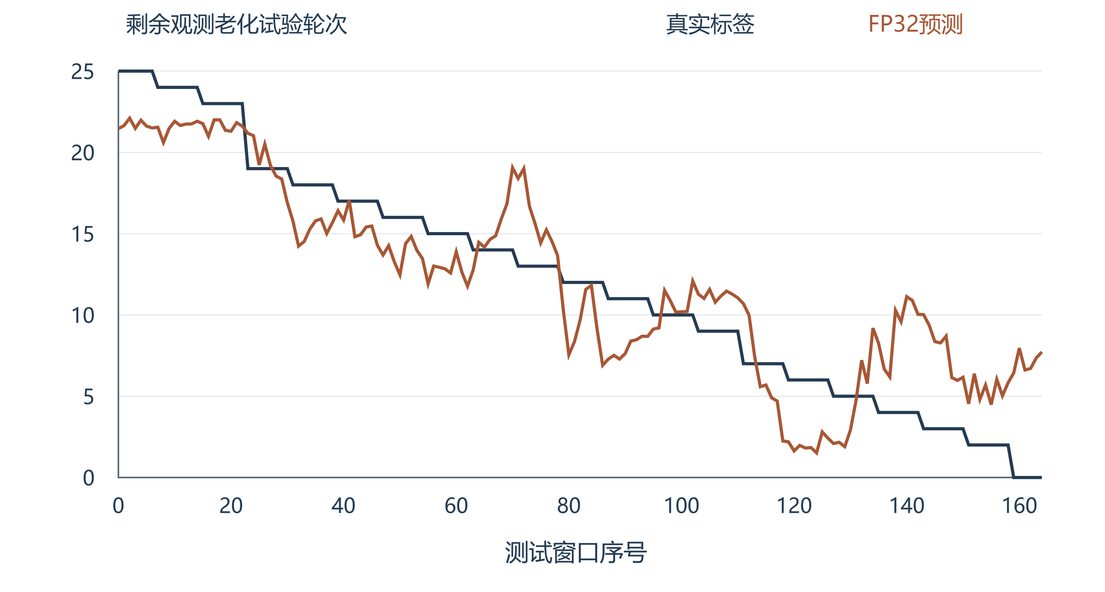
图19 冻结模型Motor7测试集寿命曲线 165窗CPU参考结果
合并镜像既有两轮共 368 窗的 FF6 数值回放，相对冻结 FP32 最大差为 0.048573 轮，两个重载轮次输出一致；这一结果支持部署数值复现。它与真实标签误差属于不同指标，应分别报告。46.35 ms 的补充试验需独立保留测试记录，不能与其他试验的样本数和极值拼接。
3.3.6 存储 告警与共存验证
既有板端记录包含本地 Qt linuxfb、真实温度与振动、周期加密记录、配置口令、记录清理及参数保留；合并镜像观察到 HDMI、采集 DMA 和寿命硬件推理共存。模型卸载后的 CMA 释放结果可复核，尚未形成持续 2 h 的统一压力报告。
表18 3.3.6 存储 告警与共存验证
项目 | 已有结果 | 剩余验收
本地显示及记录 | 实板可用 | 全速率记录长跑、断电未提交段与容量策略
声光负载 | 有基础动作和电平验收说明 | 最终镜像脉宽、确认延迟、恢复与心跳断开
双端与工单 | 代码、协议及开发机验证已有 | 现场双端截图、重传/ACK/落盘与丢链测试
寿命混合推理 | 数据集回放、卸载及基础共存可用 | 46.35 ms记录、长跑和实采输入适配
故障共享库 | 两轮各360窗板测通过 | HDMI操作、真实预处理及独立重采精度
WiFi / 4G | 网络组件与控制流程已有 | 有SIM拨号、APN、公网可达性与4G工单
时序与工程签核 | 功能运行已有依据 | 完整I/O delay、当前镜像时序和DRC签核

功能演示通过不等同于生产级时序签核。仓库签核说明仍列有 I/O delay 不完整等限制，最终 FPGA 资源占用、SWNS/HWNS、约束覆盖率及 DRC 结果应使用最终构建报告，当前待填：TBD________。
3.3.7 赛题达成与待补量化项
表19 3.3.7 赛题达成与待补量化项
赛题要求 | 对应实现 | 当前判断
PL高实时功能 | RS485协议解析、采集与特征计算 | 有RTL及板测；严格同时采样不宣称
Linux交互与存储 | HDMI Qt、加密记录及回看 | 基础实板可用，2 h待验收
AXI双向高速互通 | GP0控制、HP1 DMA及环形缓冲 | 有短时量化，最终镜像长跑待验收
NPU工业智能 | 故障四卷积、寿命FF6 | 数据集板测可用，现场闭环待验收
工业总线 | RS485/Modbus RTU编码器 | 短时功能通过，长线与长跑待验收
完整量化报告 | 本章及原始证据 | 精度、端到端延迟与长期稳定性仍有TBD
高级寿命指标 | 中间区间平均偏差＜10% | 仅适用于已说明区间，尚非全寿命达标
4G工单及批量报表 | 协议、工单与CSV导出基础 | 蜂窝实网及最终报表验收TBD

3.3.8 统一验收方法
最终验收应冻结同一套启动镜像、PL ID、应用及两个模型清单，保存环境、原始数据和异常日志。依次测试上电识别、标定采集、模型回放、声光工单、断线重连和连续运行。
表20 3.3.8 统一验收方法
测试 | 方法 | 待填结果
幅值标定 | 参考温度计、电流表、振动/转速参考源，多点对照 | 仪器型号/精度、误差表TBD________
端到端延迟 | 统一事件标记至采集、推理、界面和引脚时间 | 样本数及P50/P95/最大TBD________
独立故障测试 | 重新采集、冻结标签、各类各级分层统计 | 混淆、误报漏报TBD________
寿命分段测试 | 导出标签、预测、来源与infer_us | 5～20轮及两端分段表TBD________
2 h稳定性 | 同开HDMI、采集、记录、网络和选定推理 | 丢块、错误、内存/CMA、温升TBD________
RS485长线 | 记录线长、终端电阻及干扰条件 | 请求数、CRC错、超时、恢复TBD________
4G工单 | 有SIM拨号，验证公网或VPN端点 | 发送/确认时延、重连、去重TBD________

第四部分 总结

4.1 可扩展之处
可优先补齐独立故障重采、传感器标定、两端寿命误差与统一长跑测试，再扩展适配现有四类传感器的寿命模型和退化数据。PL 可增加特征时间戳、完善事件对齐与 DMA 完成通知；应用可增加批量报表、4G 公网工单和远程模型版本管理。算法方面可研究复合故障、多设备泛化及经校准的不确定性区间，但均需独立数据和板端量化结果支撑。

4.2 心得体会
异构系统的性能收益来自任务边界和数据契约的准确划分。PL 适合协议时序、并行采集与确定性处理；PS 适合业务调度、交互与持久化；NPU 适合经过验证的计算密集子图。将全部运算放入同一执行域并不能自动获得最佳结果，按实际算子约束拆分并核对精度更有助于形成可维护方案。
数据语义贯穿硬件和模型。ADC 原始码、物理电流、特征 RMS、寿命轮次和界面时间各有定义，任何一处单位或排列错误都可能得到形式正常但含义错误的结果。训练归一化参数、预处理规则、模型权重、量化尺度和运行库应一起冻结。数据缺失和时间跳变应作为显式状态传递，不能用填充值掩盖质量不足。
性能测试应区分网络前向、预处理、上下文等待及端到端告警。毫秒级 NPU 前向并不表示四秒窗口诊断可以在毫秒内完成首次确认；同样，DMA ramp 带宽不等于传感器有效吞吐。数值移植一致也不代表模型预测准确，必须同时考察相对 FP32 的差异与相对真实标签的误差。
对成熟模型的应用价值体现在准确理解、规范移植、工程封装和诚实评价。FKP-DVGT 的原理来源应明确引用，本项目的贡献以数据处理、异构部署和系统集成为主。中间寿命区间的表现提供了进一步应用依据，初期和末期偏差提示仍需改进数据覆盖和校准。最终提交需用可复核的原始记录补齐实物、独立精度和长期稳定性，使技术描述与现场展示保持一致。

第五部分 参考文献
[1] 竞赛命题资料. 基于安路飞龙系列SoC的智能工业应用系统选题指南[Z]. 2026. 见本目录《竞赛题目及要求.pdf》PDF第3—8页，应用方向5见第7页。
[2] Li, H., Liang, Q., Du, J., Huang, C. G., Wang, L., Li, Y., & Huang, H. Z. (2026). Uncertainty-aware and reliable remaining useful life prediction using a dual-view graph transformer with KAN-based multi-feature fusion. Reliability Engineering & System Safety, 113349.
[3] 项目接口资料. PL与PS接口约定[Z]. 见本目录《PL-PS接口约定.md》，采集与声光ABI v1.3。
[4] 项目硬件资料. MLK-F3P-DR1M90G传感器载板说明[Z]. 见本目录《传感器板-说明.md》及../eda/MLK-F3P.eprj2。
[5] 项目PL验证资料. 时域与频域特征及验证结果[Z]. 见../fpga/uisrc/06_doc/时域与频域特征.md、验证结果.md。
[6] 项目软件资料. 实时故障诊断实现及故障模型接入与评估模式[Z]. 见../host/实时故障诊断实现.md、故障模型接入与评估模式.md。
[7] 项目通信资料. 无线联网与双端协同及采集记录回放与训练接口[Z]. 见本目录《无线联网与双端协同.md》《采集记录-回放与训练接口.md》。
[8] 项目模型资料. 单故障分类与分级[Z]. 见../npu/fault-diagnosis/model/单故障训练与推断.md及同目录fault_mtl/model.py。
[9] 项目模型资料. 数据与模型基线[Z]. 见../npu/docs/model-and-data.md及../npu/training/processed/run_to_failure_5motors_v1/preprocessing.json。
[10] 项目告警资料. 声光告警与模型故障API[Z]. 见本目录《声光告警与模型故障API.md》。
[11] 项目板测资料. F3P单故障模型离线板测[Z]. 见../npu/fault-diagnosis/deploy/BOARD_TEST.md及../host/tests/results/fault/tensor-binding.json。
[12] 项目寿命部署资料. 寿命模型与上位机接入[Z]. 见本目录《寿命模型-上位机接入.md》及../npu/results/board/combined-soc-ff6-hybrid.json。

